客户端版本：1.3.0.9
客户端版本：1.3.1.0
PDA版本：1.7.4
升级日期：2019.12.16
升级日期：2019.12.17
注：本次升级WMS客户端整体页面实现改造。
2019.12.13更新
功能 1
1、（出库）单据打印-拣货区补货-生成补货单界面新增【复制缺货量】功能 1
2、（出库）单据打印界面新增【批量设置打印备注】功能 1
3、（出库）包裹称重新增【选择固定包装称重】功能 3
4、（业务单据）销售退换单界面新增【导出明细】功能并且显示退回货品条形码 3
5、（库内）库存管理界面新增【异常货位】功能 4
6、（库内）移位开单、入库开单-货位分配选择残品区新增【自动分配】功能 5
7、（统计）发货汇总帐界面新增【按货主+物流方式】汇总方式 6
8、（设置）新增【临期货品不允许发货】自定义配置 7
优化 8
9、（所有）备货区整箱管理优化 8
10、（所有）系统单据列表的序号列实现点击选择效果 13
11、（出库）分拣单管理界面【分配拣货员】以及【添加备注】功能支持批量操作 13
12、（出库）销售出库单和销售出库单明细界面-导出新增【导出任务列表】功能 14
13、（业务单据）销售订单新增审核异常标记-省市地址为空 15
14、（库内）盘点单管理、移位单管理、出库单管理界面单据状态以及回传状态支持多选 16
15、（库内）移位单管理界面移位单支持批量【分配移位人】 16
16、（库内）容器状态相关优化 16
17、（货品）强SN货品装箱相关优化 17
18、（统计）实施统计界面新增检视与清点绩效数据 20
19、（设置）【待拣货分拣单大于：XX，打印批次策略不再执行（默认0为不限制）】配置支持仓库货主自定义 21
20、（PDA）PDA货位盘点校验【强制限制拣货区一品一位】配置 22
21、（PDA）PDA按单放回不支持推荐预打包区货位 23
22、（PDA）PDA单据查询优化 23
23、（PDA）PDA打印优化 24
最后优化 24
24、（出库）单据打印-拣货区补货-生成补货单界面新增缺货货位库存、补货暂存位库存两个字段 24
25、（出库）分拣单管理界面新增创建人字段和筛选条件 24
26、（出库）销售出库单界面新增分拣时间筛选条件 25
27、（出库）销售出库单明细界面新增货品批次筛选条件 25
28、（出库）出库SN码明细界面新增证件号码字段以及筛选条件 26
29、（出库）装箱单管理界面新增根据仓储单号批量筛选条件 26
30、（出库）装箱单管理界面新增订单编号字段和筛选条件 27
31、（出库）装箱单管理-导出销售订单界面优化 27
32、（库内）移位单管理界面的箱码处新增货品名称、商家编码 、货品数量三个字段 29
33、（库内）正残转换开单-添加单品界面新增【条形码】搜索字段 29
34、（入库）预入库单管理界面新增【根据物流单号筛选入库单】批量筛选条件 30
35、（统计）滞销分析界面新增不看XX天内的新品筛选条件 30
36、（统计）滞销分析界面新增销量、库存筛选条件 31
37、（设置）预打包策略新增商家编码搜索条件 32
38、（设置）出库单打印模板-货品列表新增货品简称字段 32
39、（接口）WMS支持接收管易ERP推送的保税金额信息 33
40、（物流）新增拼多多单号类型的京邦达快递 33

功能

1、（出库）单据打印-拣货区补货-生成补货单界面新增【复制缺货量】功能
{40140【mgxx】单据打印生成补货单界面增加复制缺货量功能}
参考场景：使用单据打印界面的生成补货单功能时，如果缺货货品的数量比较小的情况下，需要直接使用缺货量作为补货量进行创建补货任务并按照缺货量作为下架的参考值。
操作路径：出库 > 销售出库 > 单据打印
功能说明：单据打印-拣货区补货-生成补货单界面新增【复制缺货量】功能。点击【复制缺货量】后，会将货品的“缺货量”复制到“补货量”上。
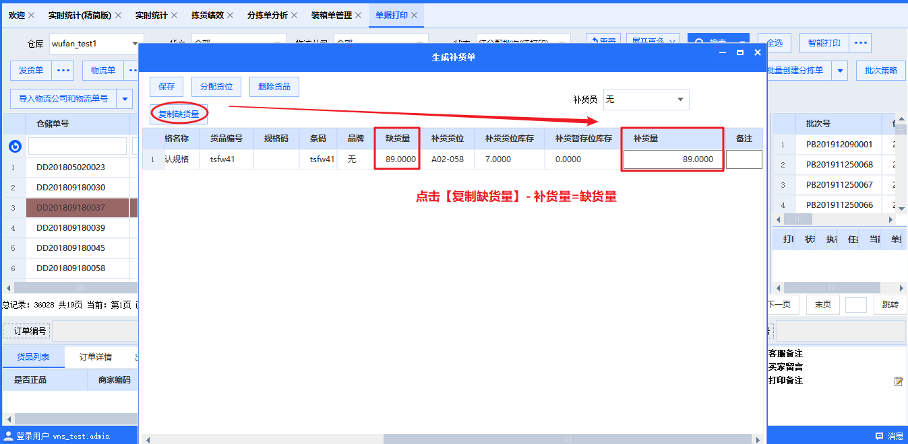

2、（出库）单据打印界面新增【批量设置打印备注】功能
{39590【新增】【youbo】单据打印界面新增批量设置打印备注功能。}
参考场景：WMS设置了获取物流单号禁止取消时，如果ERP要撤回单据，需要通知打单员才可以撤回，打单员需要在单据打印界面设置打印备注撤回原因和更改物流并冻结才能让ERP撤回，问题是现在无法对选中的订单，批量设置打印备注。
操作路径：出库 > 销售出库 > 单据打印
功能说明：在单据打印界面右键增加【批量设置打印备注】功能，用户可以批量选择订单，点击【批量设置打印备注】后，在弹出的打印备注的输入框填写打印备注，方便客户批量针对订单设置打印备注。
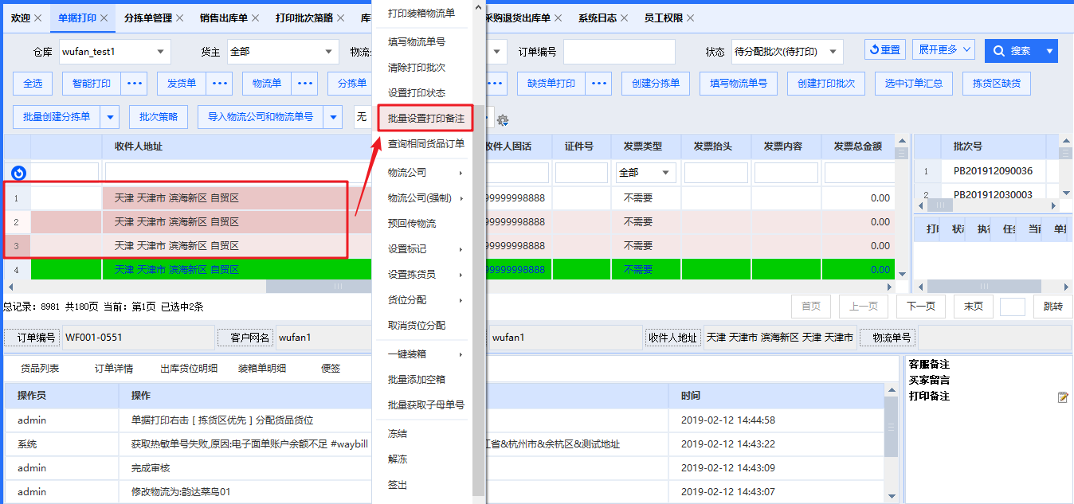
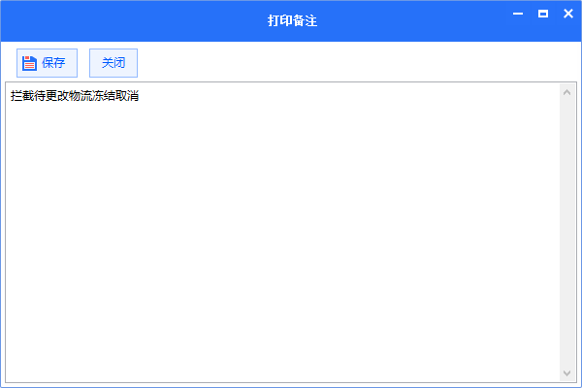
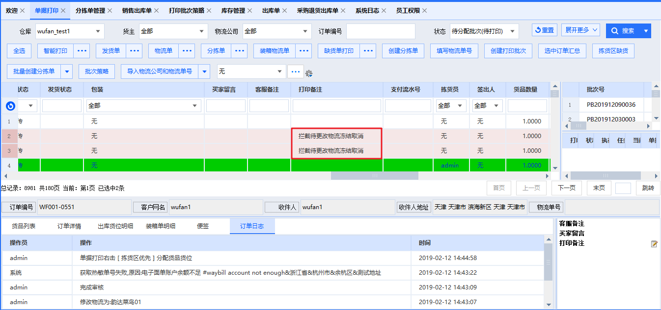

3、（出库）包裹称重新增【选择固定包装称重】功能
{37636【新增】【ourate】称重记录包装时，通过选择包装功能可以固定报装物，无需每单都选}
参考场景：客户为3C类目，大部分手机使用的都是同一款包装，所以希望固定包装称重。
操作路径：出库 > 销售出库 > 包裹称重
功能说明：包裹称重新增【选择固定包装称重】功能。当勾选此功能并且选择包装后，会固定选择后的包装，后续的订单包裹称重会持续使用固定的包装。当重新选择包装后，单据包装物才会更改。
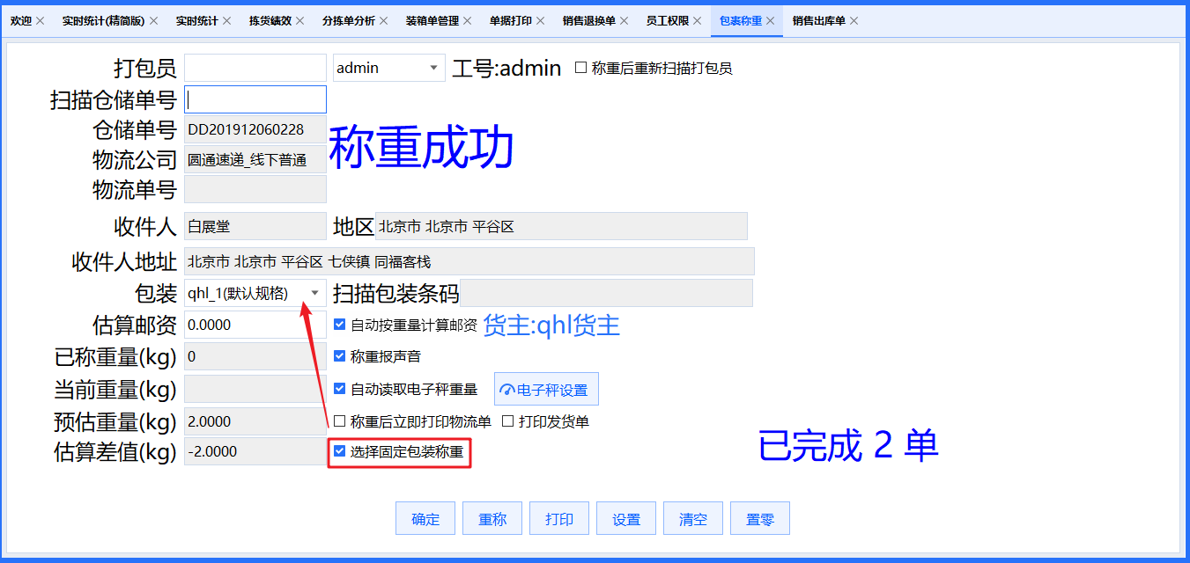

4、（业务单据）销售退换单界面新增【导出明细】功能并且显示退回货品条形码
{39685【zeyue】销售退换单页面 添加 退换单明细导出功能 。且明细导出需要显示 货品条码 属性。}
参考场景：客户有一个做化妆品的货主，双十一单个爆款发货2W+，原单退货2000+，都是相同货品订单，快递拦截退回的时候仓库会登记物流单号和货品数量等基本信息，然后将登记的表格给到货主，货主会按照这些物流单号进行手工新建退货单，推送给WMS。仓库这边如果每个订单都一个一个的入库比较麻烦，所以需要在业务单据-销售退货单中将待入库的退货单导出来，与快递退回时登记的表格进行匹配，匹配到的订单在业务单据-销售退货单中使用物流单号批量搜索，然后右键批量入库。目前我们销售退货单中导出来的只有订单的基本信息，而不包括订单明细，所以导致与登记的表格进行匹配的时候无法核对ERP推送的退换单明细与登记的表格是否一致。
操作路径：业务单据 > 销售退换单
功能说明：
①销售退换单界面新增【导出明细】功能，界面中显示销售退换单信息和退回货品信息并且支持导出；
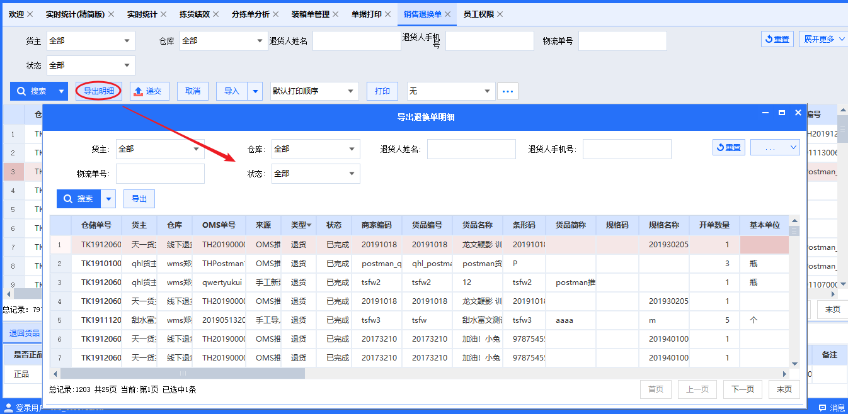
②销售退换单界面的“退回货品”中新增“条码”字段；
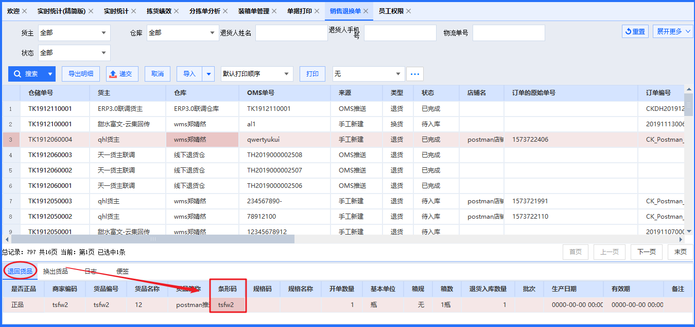

5、（库内）库存管理界面新增【异常货位】功能
{38605【duomiaowu】【mgxx】新增跳过查询}
参考场景：每天都有好多标记异常的货位。 这些异常货位，并不一定都是没有货品的，所以才跳过的。好多员工随意跳过。这样每天产生很多异常货位，如果能查到谁跳过的，就可以知道原因，杜绝随意随便跳过这种现象。
操作路径：库存 > 库存管理
功能说明：库存管理界面新增【异常货位】功能，用来记录显示拣货和补货跳过后标记为异常货位的信息。【异常货位】界面显示货主（支持多选）、仓库（支持多选）、状态（选择框：未处理/已处理）、商家编码、货品编号、货品名称、货位、标记人（支持多选）、异常环节（选择框：拣货/补货）、关联单据（分拣单号、出库单号、移位单号）、标记时间 筛选条件。
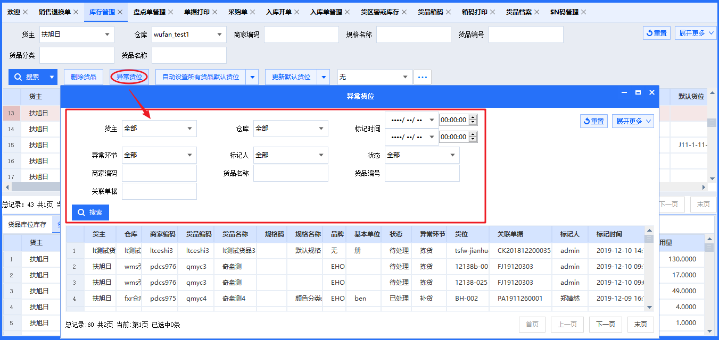
异常货位信息的状态：
①当拣货或补货跳过货品货位后，此页面的异常货位信息状态为“未处理”；
②当异常货位信息被某一个盘点单选择后状态为“已处理”；
单据记录详情：
①【销售拣货】跳过记录的是分拣单号，【一单一拣】记录的是出库单号，【大单拣货】记录的是出库单号（非销售出库）或者分拣单号（销售出库）；
②补货记录的是移位单号；
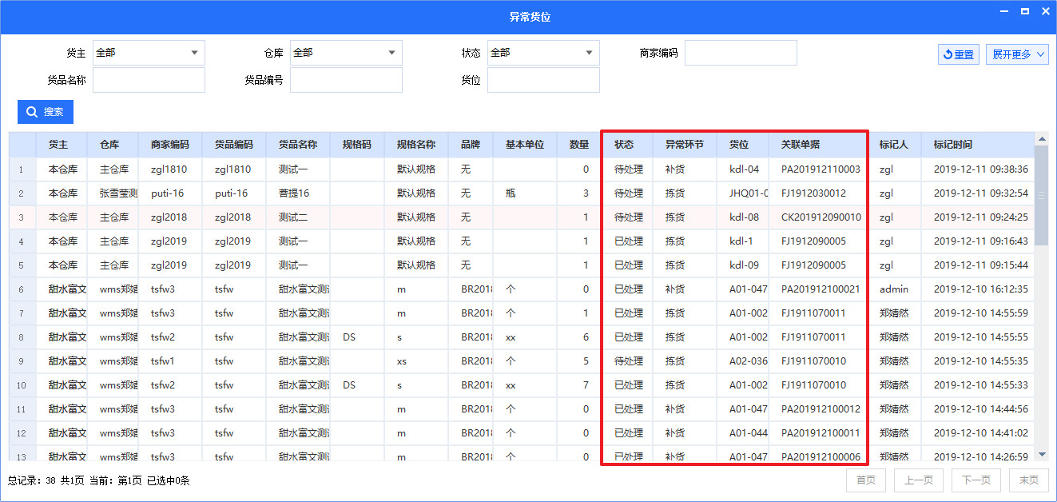

6、（库内）移位开单、入库开单-货位分配选择残品区新增【自动分配】功能
{38961【guomai】移位开单添加残品 货位分配残品区自动分配}
参考场景：在移位开单添加残品比较多时候需要货位分配移入残品货位目前只能通过一个个选择，目前需要优先将相同的残品归档到统一的货位，方便客户退货存储。
涉及界面：移位开单；入库开单
功能说明：移位开单以及入库开单界面在货位分配时，点击【残品区】新增【自动分配】功能。
①如果列表货品在残品区有货品货位关系的优先分配（如果列表货品在残品区多个货位存在，则按照货位优先级>货位货品有效期早的>【一个货品多个货位时，货位分配顺序[货品先进先出\货品数量少的先出\货位顺序]】顺序分配货位）；
②如果列表中有部分或者全部货品在残品区没有货品货位关系，弹出提示：【商家编码XXXX没有货品货位关系，自动分配失败，请手动分配。】 让客户自己手动分配；
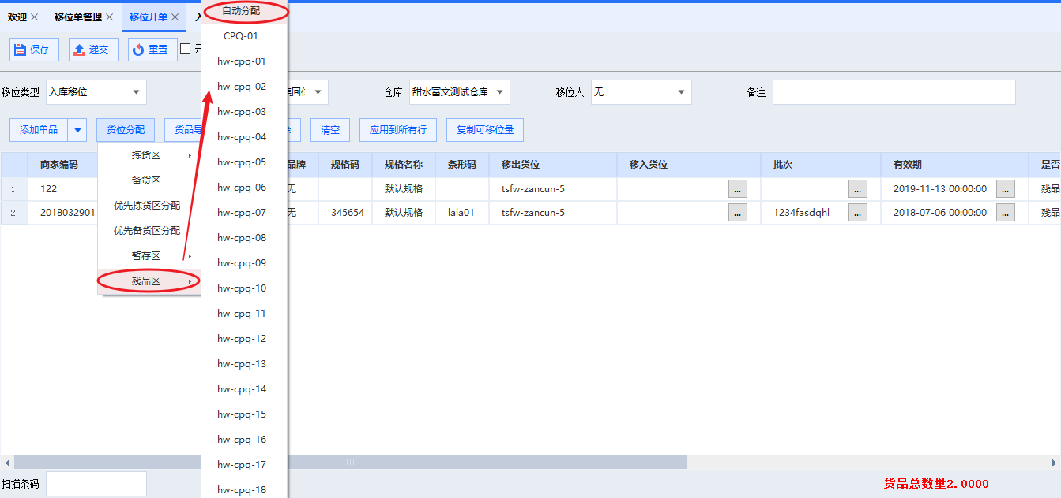

7、（统计）发货汇总帐界面新增【按货主+物流方式】汇总方式
{39680【新增】【 jstd】发货汇总帐界面显示每个货主下面有具体哪些快递​}
参考场景：做发货量的报表，需要统计出来每个货主使用每个物流发送的包裹数分别是多少。
操作路径：统计 > 发货 > 发货汇总帐
功能说明：发货汇总帐界面新增【按货主+物流方式】汇总方式。点击【搜索】后界面中按照货主+物流公司的维度显示发货信息。界面显示信息为货主、物流公司、包裹数、订单数、货品总数量、货品总体积、货品总重量、发货日期、邮资总成本、邮资总成本以及总金额。
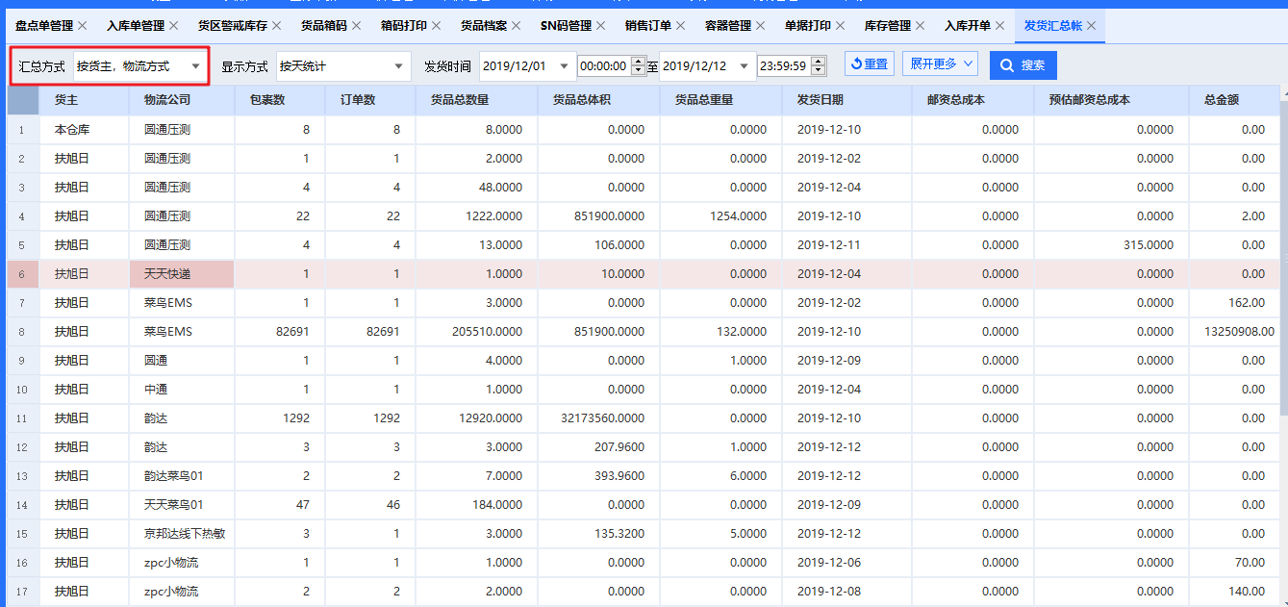

8、（设置）新增【临期货品不允许发货】自定义配置
{37816 【yswl,rnb,bhyc】效期临近货品冻结出库}
参考场景：客户这边是做化妆品和食品的，临期和到期产品发出去会导致买家投诉。所以希望系统可以实现临期到期产品冻结出库。
操作路径：设置 > 系统设置 > 订单设置
功能说明：新增【临期货品不允许发货】自定义配置（默认不勾选）。当当前日期 = 有效期 - 临期天数时，该货品为临期货品。勾选此配置，如果货品在【货品档案】填写了“临期天数”，而且货品在入库时填写了有效期，此配置生效。在【单据打印】界面执行货位分配时，若订单内的部分或者全部货品为临期货品，①自动分配：该订单将不会执行自动分配货位；
②手动分配：右键订单分配货位-报错“商家编码:XXX是临期货品，不能货位分配”；
注：此配置暂不支持批次货位分配以及整箱货位分配。
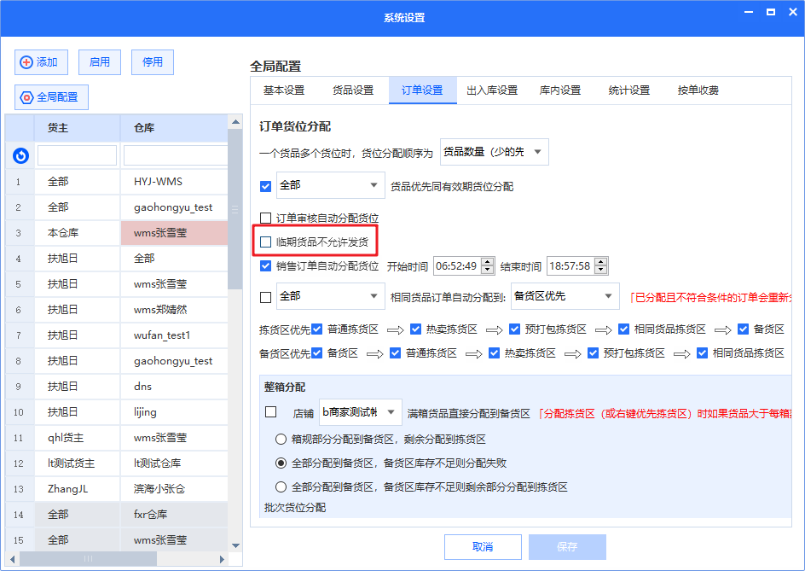
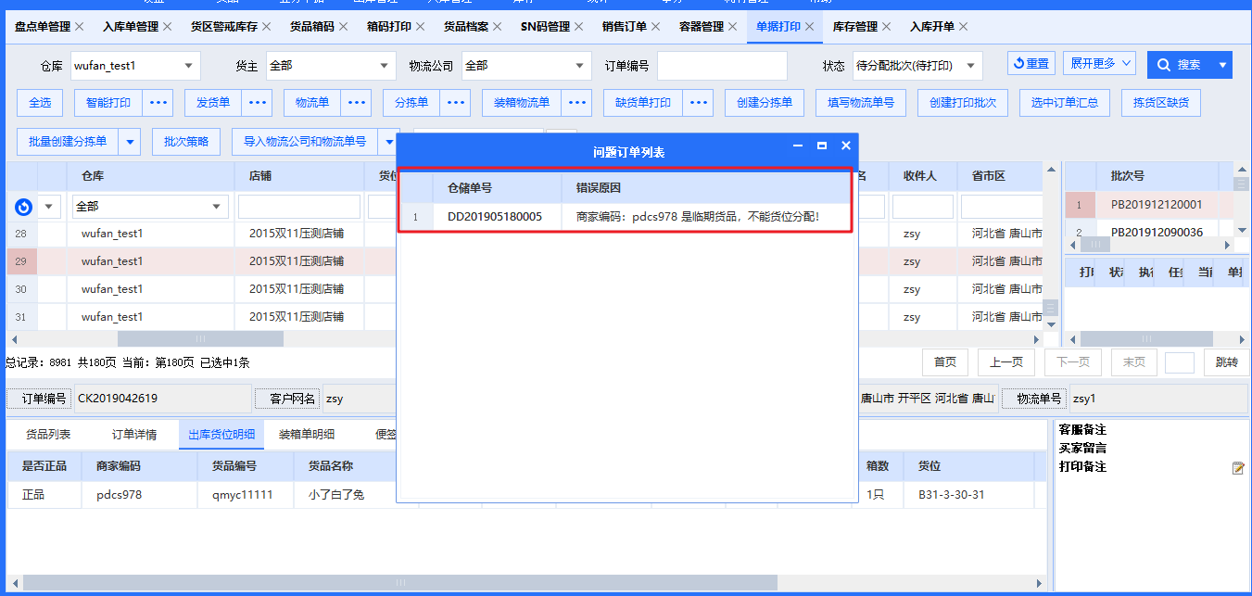

优化

9、（所有）备货区整箱管理优化
{39812【mgxx】备货区整箱管理优化}
参考场景：针对仓库的备货区和暂存区，实行箱子管理制度，增加库存的整齐性和准确性。
涉及界面：入库、移位、出库、箱码维护相关功能

（1）配置方面
操作路径：设置 > 系统设置 > 基本设置
优化说明：将【备货区整箱管理】配置名称改为【箱码管理】，开启配置后，【箱码允许重复】配置无效，默认为关闭状态。
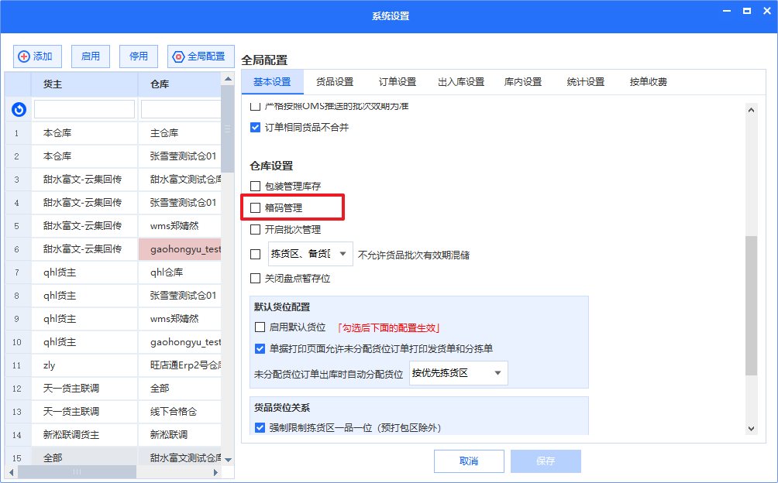

（2）箱码管理
涉及功能：【PDA箱码维护】
优化说明：装入、取出：允许暂存区箱码进行装入取出。装入需要校验箱子所在货位的的散件库存，超过该货位散件库存时提示“货品在货位XX上散件库存不足，超出散件库存：XX”（无货位箱码无限制）。
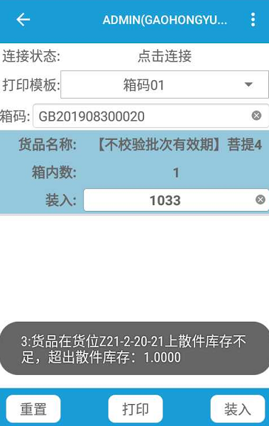

（3）入库
涉及功能：【PDA快速入库】、【PDA入库开单】
优化说明：在开启【箱码管理】配置的前提下，在进行入库时，
①备货区/暂存区可以入箱码也可以扫货品条码入散件不做限制，如果扫描的箱码存在货位则报错；入库完成后将该箱码绑定到备货区/暂存区的入库货位；
②拣货区可以入箱码也可以扫货品条码入散件不做限制，箱子入库后绑定货位，并停用箱码；
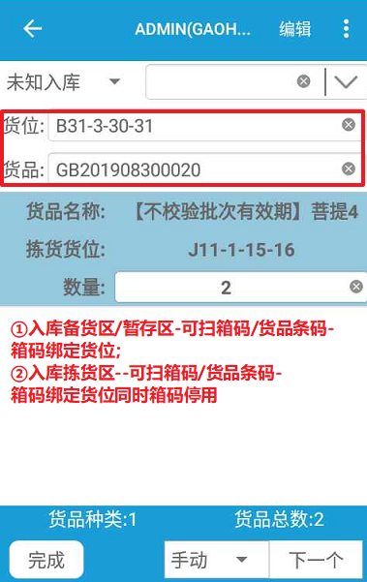

（4）移位
涉及功能：PDA所有移位功能、【移位单管理-一键上架】
优化说明：在开启【箱码管理】配置的前提下，备货区和暂存区均可存放散件和整箱货品。下架、上架页面扫描箱码后不允许修改数量，只能通过扫描的形式添加货品散件或者托盘码。
①移出：当从备货区/暂存区移出散件或箱码时，下架的箱码绑定货位需要和扫描货位一致。并且校验箱码库存、散件库存以及货位的总库存量。
- 校验总库存量：扫描箱码和散件数量，不能大于货位货品的可用库存量
- 校验箱码库存：
- 扫描的箱码总库存>货位可用库存（箱码总库存量不准），提示“货位库存不准”；
- 单一箱码库存>货位可用库存（单一箱码库存量不准的同时箱码总库存不准），提示“不能多于可用量”；
- 校验散件库存：扫描的货品散件数量>货位库存-箱码库存（箱码库存小于货位库存）-占用量，报错提示“散件库存不足，商家编码:XX货位:XX超出散件库存:XX”。
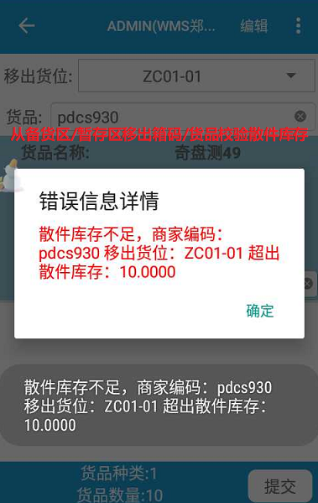
②移入：
- 当移入备货区/暂存区的箱码没有货位时，移位完成后将该箱码绑定到备货区/暂存区的移入货位；
- 当移入拣货区的箱码没有货位时，箱子入库后绑定货位，并停用箱码；
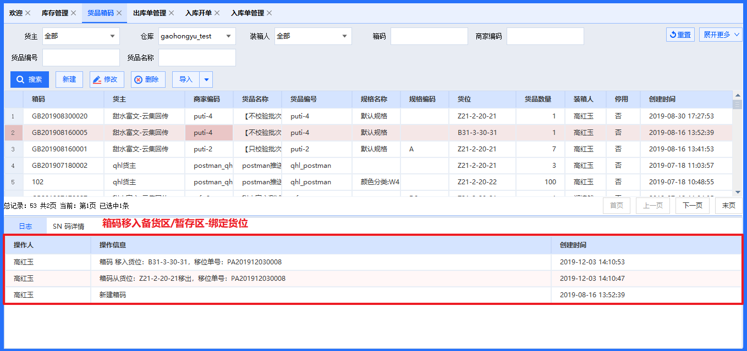
③客户端移位单在点击【一键上架】时，如果移位单中的移位量>散件库存，报错提示“货品下架数量不允许超过货位上散件库存”。
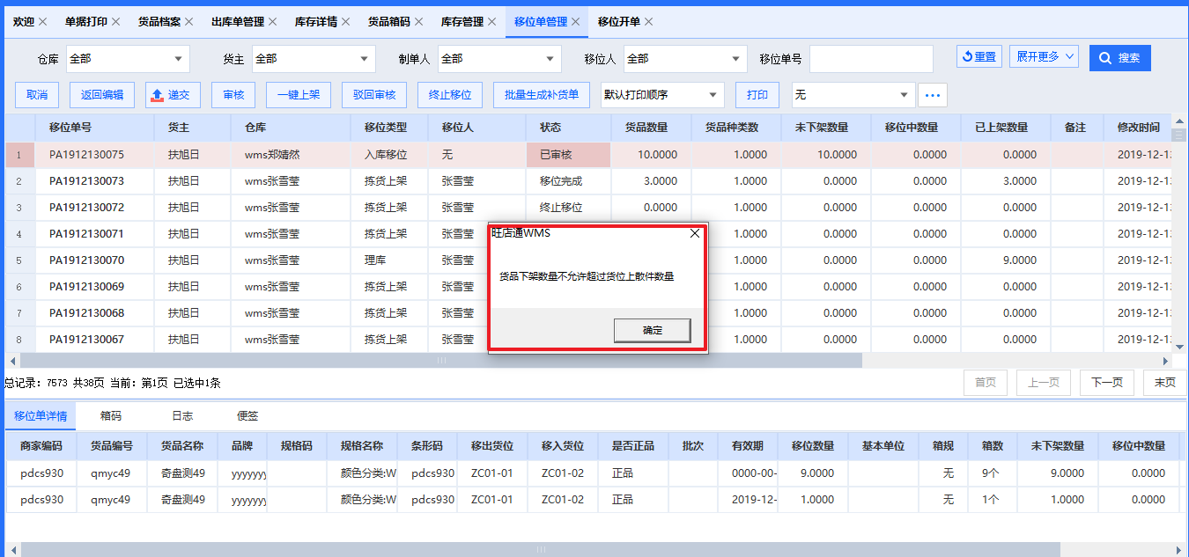

（5）出库
涉及功能：【PDA销售拣货】、【PDA快速出库】、【非销售出库开单】
优化说明：在开启【箱码管理】配置的前提下，
①拣货：可以从备货区/暂存区拣箱码或者散件，目前不校验散件库存；
②出库：同下架逻辑相同，使用【PDA快速出库】以及【非销售出库开单】时，可以从备货区/暂存区拣箱码或者散件。并且校验散件库存，扫描的货品散件数量>货位库存-箱码库存（箱码库存小于货位库存）-占用量，报错提示“散件库存不足，商家编码:XX货位:XX超出散件库存:XX”。
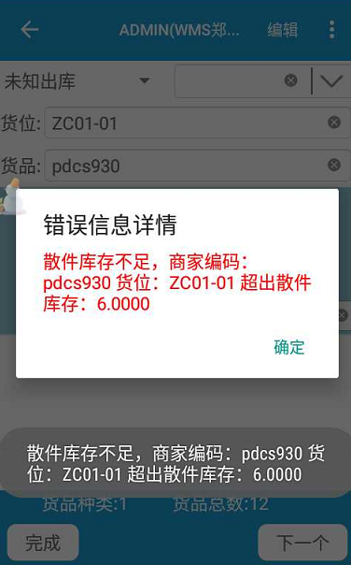

10、（所有）系统单据列表的序号列实现点击选择效果
{39594【优化】【youbo】单据打印界面比如选择1,3,5,7个订单时，不用按ctrl键，直接选择订单序号就可以选中这几个订单，当第二次订单的序号时代表已取消}
涉及界面：客户端所有单据选择界面
优化说明：系统单据列表框的序号列，可以实现点击选择效果，点击一下选中，再点击一下取消选中。
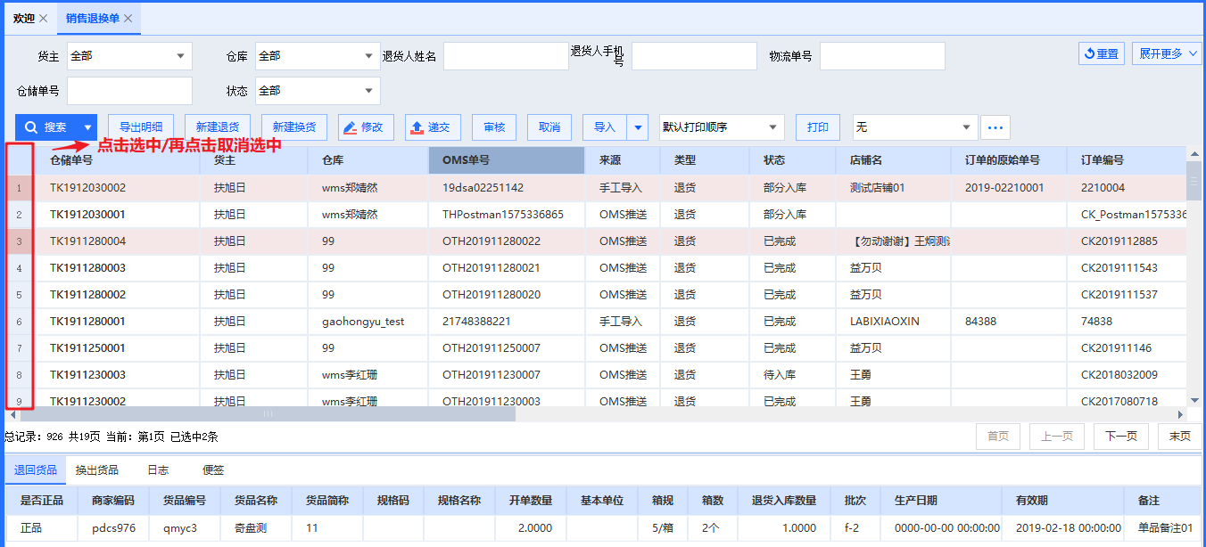

11、（出库）分拣单管理界面【分配拣货员】以及【添加备注】功能支持批量操作
{39518【mgxx】分拣单管理界面的添加打印备注和分配拣货员支持批量操作}
参考场景：仓库需要根据分拣单类型，以及拣货人员的多少给拣货人员分配拣货任务，需要支持批量进行分配以及批量进行添加打印备注。
操作路径：出库 > 销售出库 > 分拣单管理
优化说明：分拣单管理界面【分配拣货员】以及【添加备注】功能支持批量操作。
①分拣单管理界面右键的【分配拣货员】功能支持批量分配，如果选中的单子有不符合分配条件的话则报错并且选中的所有分拣单都不进行分配；
②分拣单管理界面右键的【添加备注】功能支持批量添加；
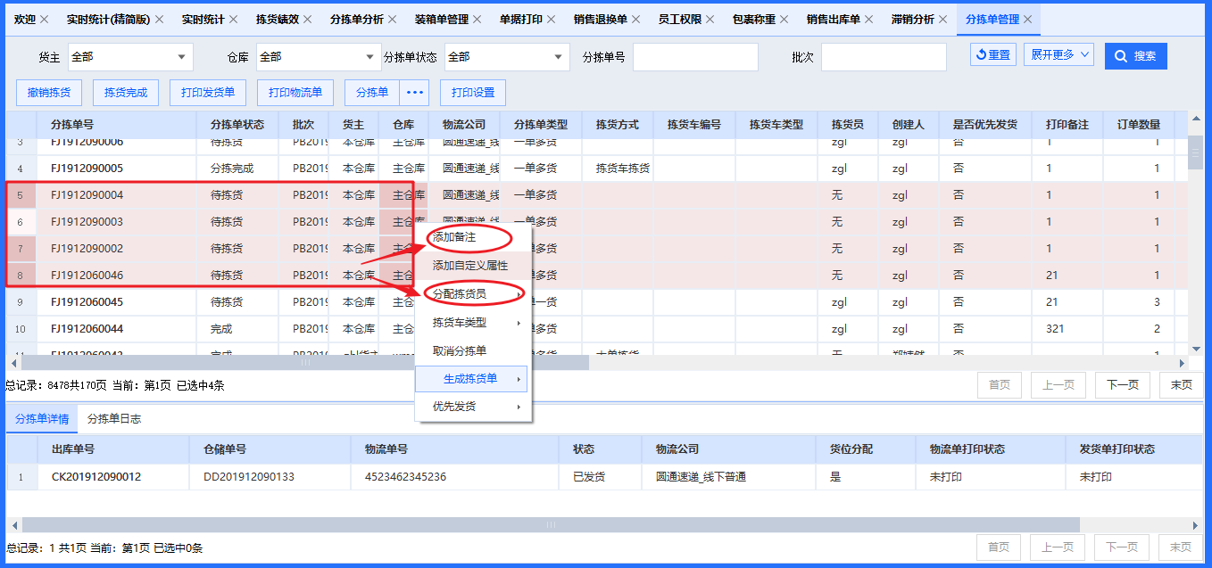

12、（出库）销售出库单和销售出库单明细界面-导出新增【导出任务列表】功能
{ 36723【优化】服务器端导出优化}
操作路径：出库 > 销售出库 > 销售出库单、销售出库单明细
优化说明：销售出库单和销售出库单明细界面-导出新增【导出任务列表】功能，在【选择导出项】点击【导出】按钮后，即可跳转到【导出任务列表】界面。【导出任务列表】界面显示任务下载进度以及状态。此界面可作为悬浮状态栏处于系统界面上方，操作人无需关闭此界面即可操作其他界面。
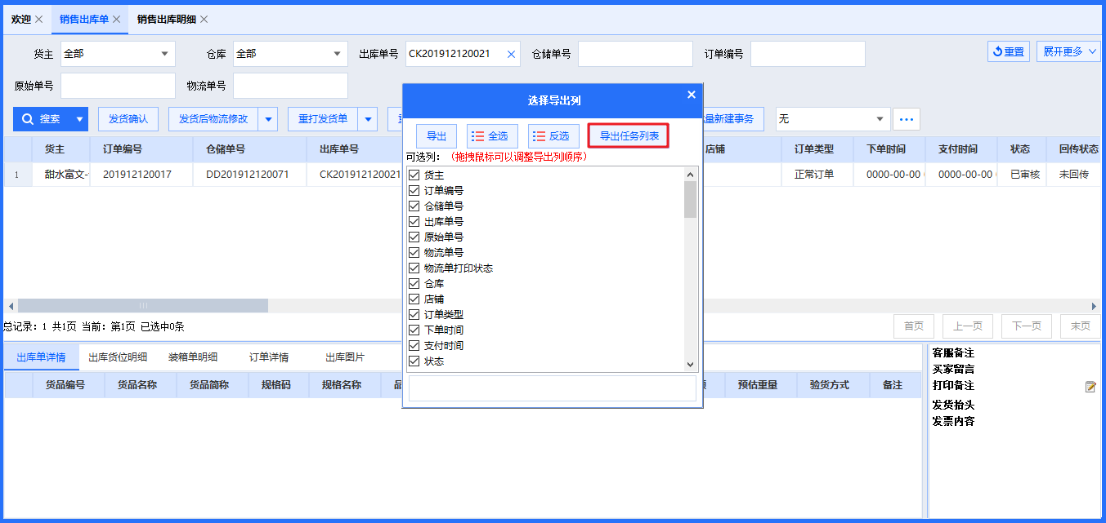
右键任务-点击【下载】即可导出csv格式的 选择导出数据 的表格。此界面默认显示一天内的导出任务列表，可重复下载。
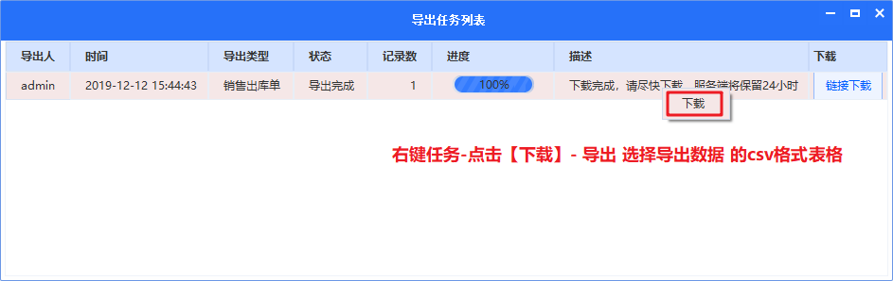
点击【链接下载】-导出 选择导出数据 的压缩包。此界面默认显示一天内的导出任务列表，可重复下载。
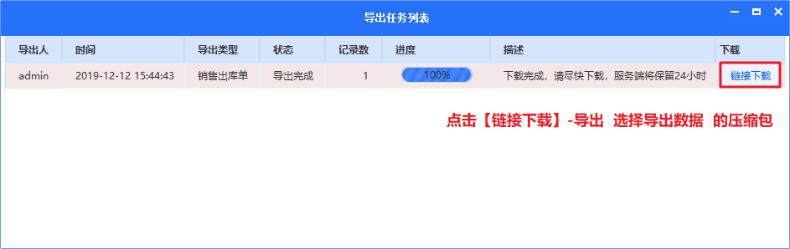

13、（业务单据）销售订单新增审核异常标记-省市地址为空
{39172【ourate】销售订单自动审核失败，失败原因 市不能为空，时，添加审核异常标记。}
操作路径：业务单据 > 销售订单
优化说明：当手工导入的销售订单省市地址为空时，手动审核或自动审核失败，并且此类单据审核失败后新增了单据的“审核异常标记”-“省市地址为空”。
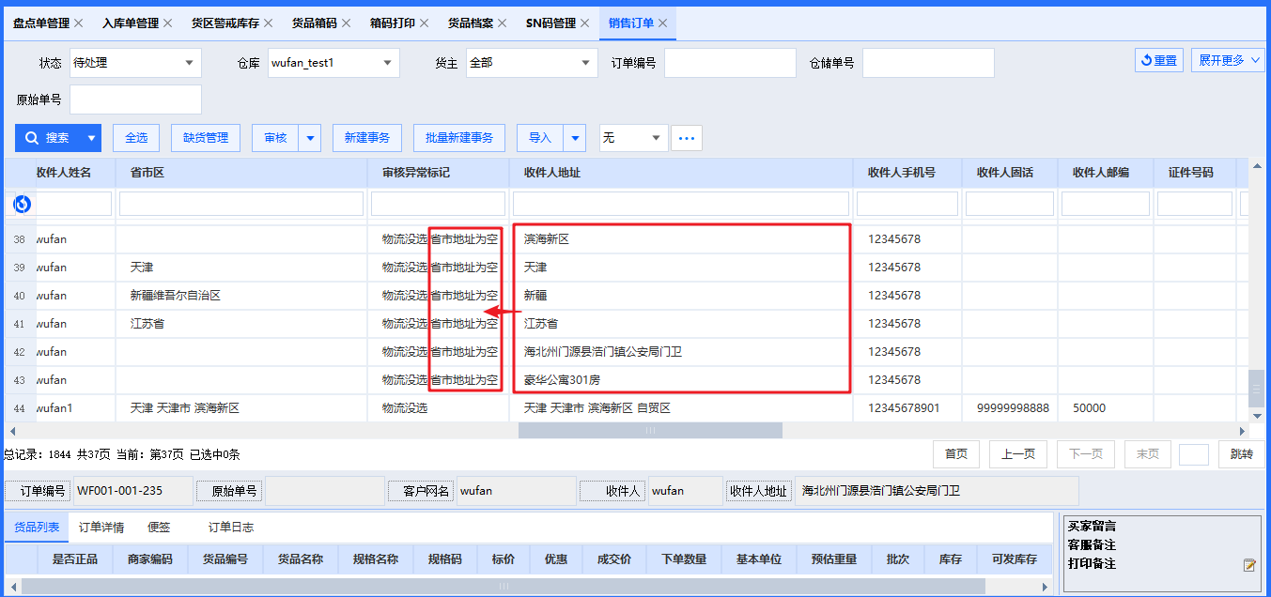

14、（库内）盘点单管理、移位单管理、出库单管理界面单据状态以及回传状态支持多选
{38997【mgxx】盘点单管理、移位单管理、出库单管理等界面的状态要多选}
参考场景：仓库每天会对管理界面的数据进行查看，比如说盘点单管理界面，要直接筛选出来待回传和回传失败的数据统一去进行查看并处理。
涉及界面：盘点单管理、移位单管理、出库单管理
优化说明：
①盘点单管理界面的状态、回传状态，两个查询条件可以多选；
②移位单管理界面的状态查询条件可以多选；
③出库单管理界面的状态、回传状态，两个查询条件可以多选；

15、（库内）移位单管理界面移位单支持批量【分配移位人】
{39861【mgxx】移位单管理界面的分配移位人支持批量操作}
参考场景：仓库的移位任务都是采用分配的形式，包括补货、理库都是由组长或者是其他管理人员创建好单据后分给相应的操作人员，例如有一批补货任务现在仓库有3名操作人员，要去2、3两层楼去拿货，2层楼的较少可以批量分配给第一个人去做，3楼的任务较多就分一部分给第二个人，再把另一部分分配给第三个人 。现在一次只能给一个移位单分配移位人。
操作路径：库存 > 货品移位 > 移位单管理
优化说明：移位单管理界面【分配移位人】支持批量操作。选中多个“已审核”状态的移位单——右键【分配移位人】则批量分配成功。
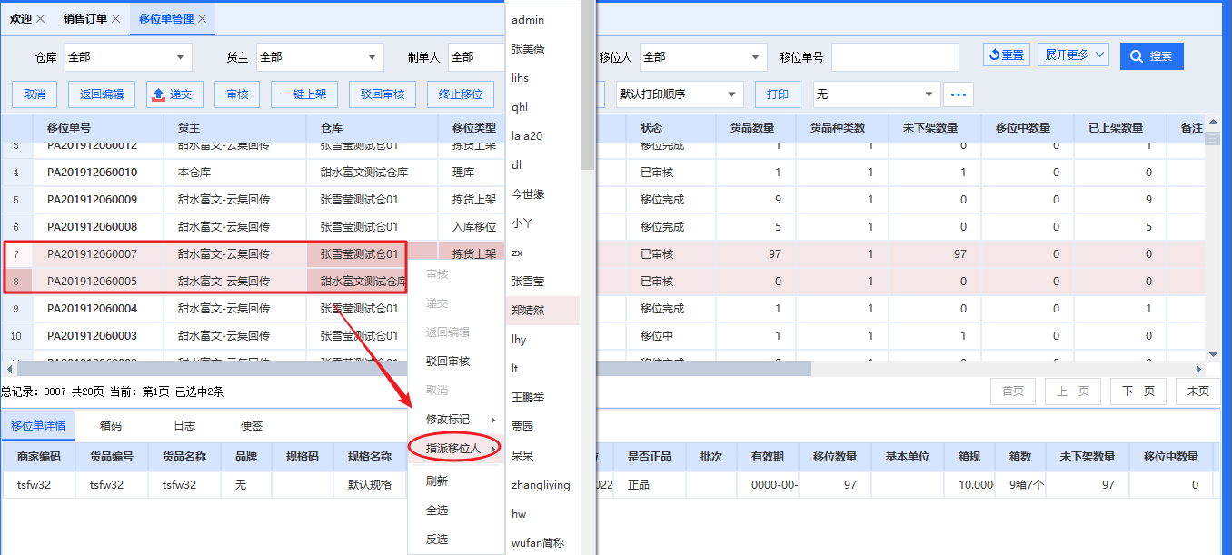

16、（库内）容器状态相关优化
{39888【citicbooks】容器的使用中状态拆分为入库中和上架中}
参考场景：使用容器进行入库-上架时，希望当容器开始上架后，不能再往该容器中放货品了。
涉及界面：容器管理、PDA快速入库、PDA容器上架
优化说明：
①将容器管理界面的“使用中”状态拆分为“入库中”和“上架中”两个状态；
②当使用PDA快速入库把货品入库到容器中货位时，容器状态由“空闲”变为“入库中”；
③当使用PDA容器上架功能扫描“入库中”的容器并创建移位单后，容器状态由“入库中”变为“上架中”；
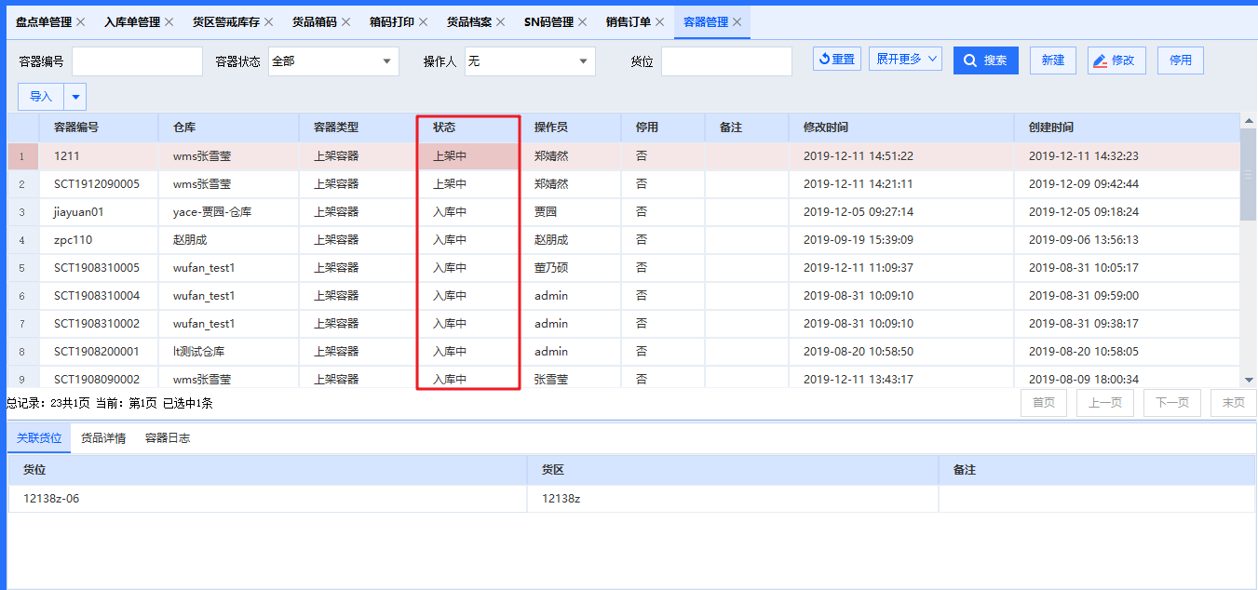
④“上架中”状态的容器，容器内的货位不允许再入货品；
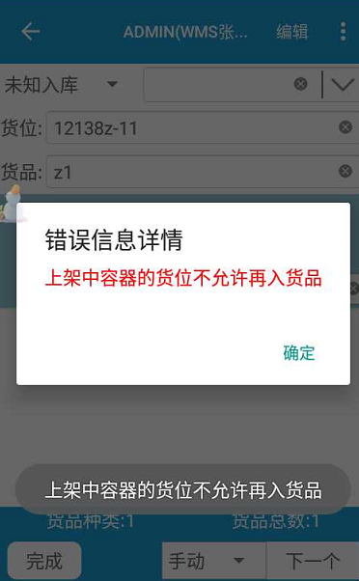

17、（货品）强SN货品装箱相关优化
{39834 【新增】【苏尚儿】新增SN码/箱码绑定界面}
参考场景：管理SN码的货品装箱时，需要把箱码和SN码货品绑定起来。这样方便在入库的时候和出库的时候直接扫描SN货品的箱码。
涉及界面：箱码打印、货品箱码、批量采购入库、PDA箱码维护-装箱
优化说明：
①客户端【箱码打印】界面，支持强SN码关联箱子。箱码打印界面，支持强SN码关联箱子，当使用箱码打印界面扫描强SN的货品条码后，每箱数量变为不可填写状态，需要扫描SN码来增加货品的数量；扫描的SN码为未录入到系统中的数据，不能和已经存在的SN码或当前货主下的条码重复。扫描后SN码录入到系统中，并且状态为“初始态”。
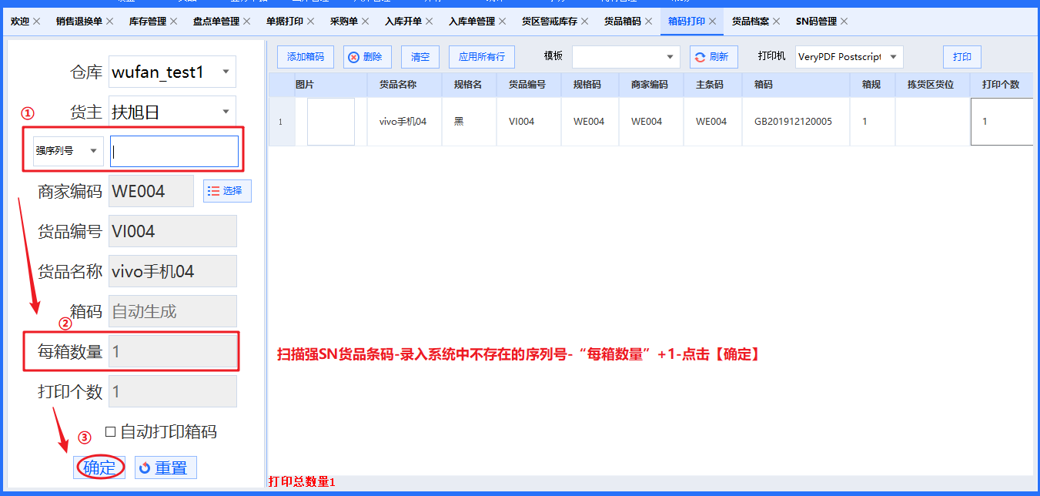
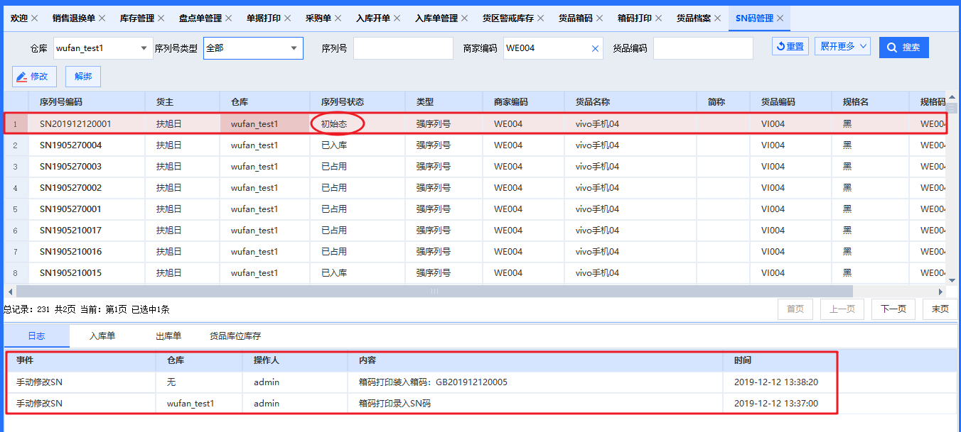
②【SN码管理】界面的状态筛选条件的“已取消”更改为了“初始态”。
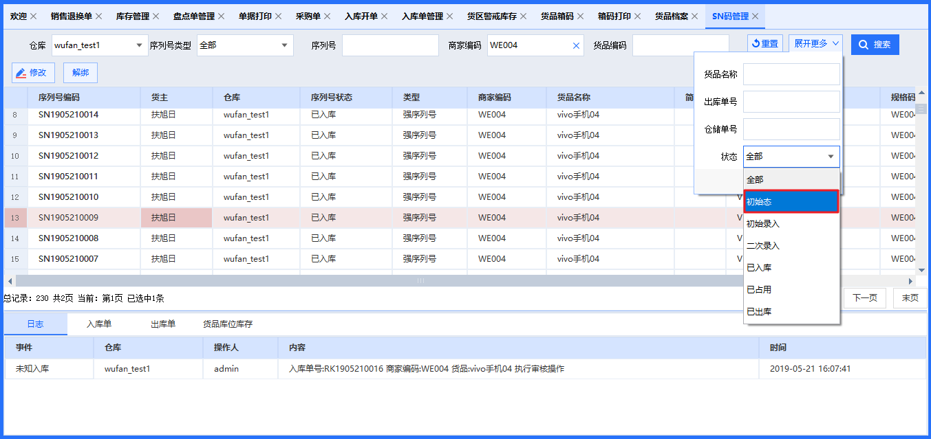
③客户端【货品箱码】界面，在新建箱码界面点击【确定】时，需要判断货品是否开启了强序列号，如果开启了强序列号，则不允许创建箱码，报错提示“ 强SN货品必须关联SN码装箱 ”；
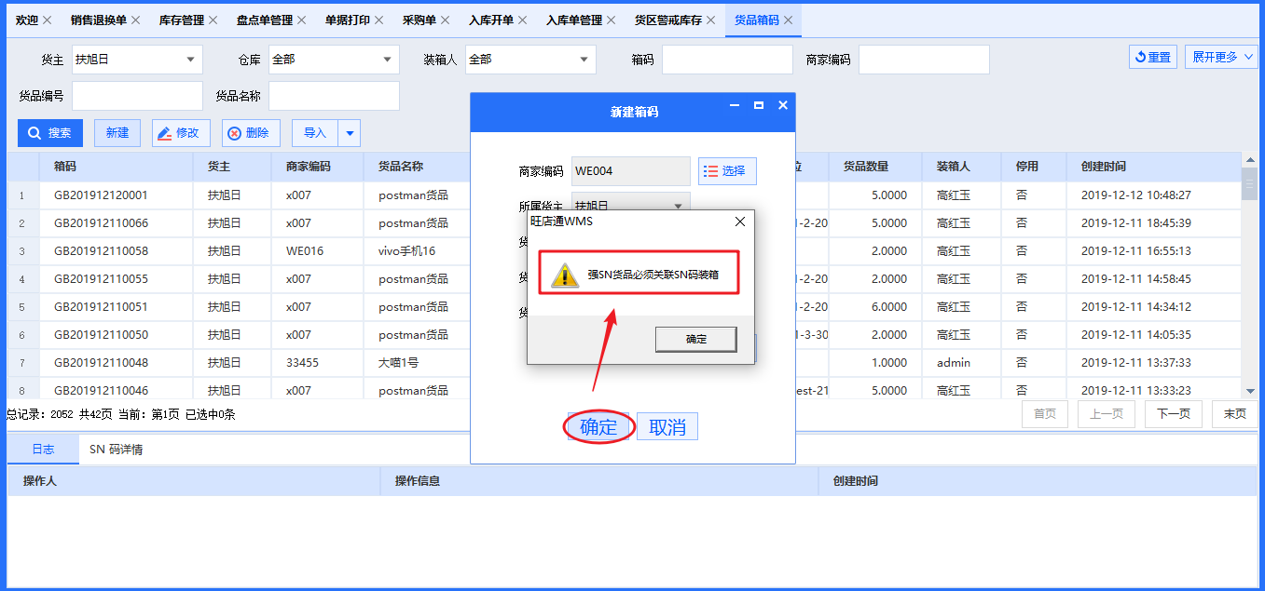
④客户端【批量采购入库】界面，在点击【装箱并打印】时，需要判断货品是否开启了强序列号，如果开启了强序列号，则不允许创建箱码，报错提示“ 强SN货品必须关联SN码装箱 ”；
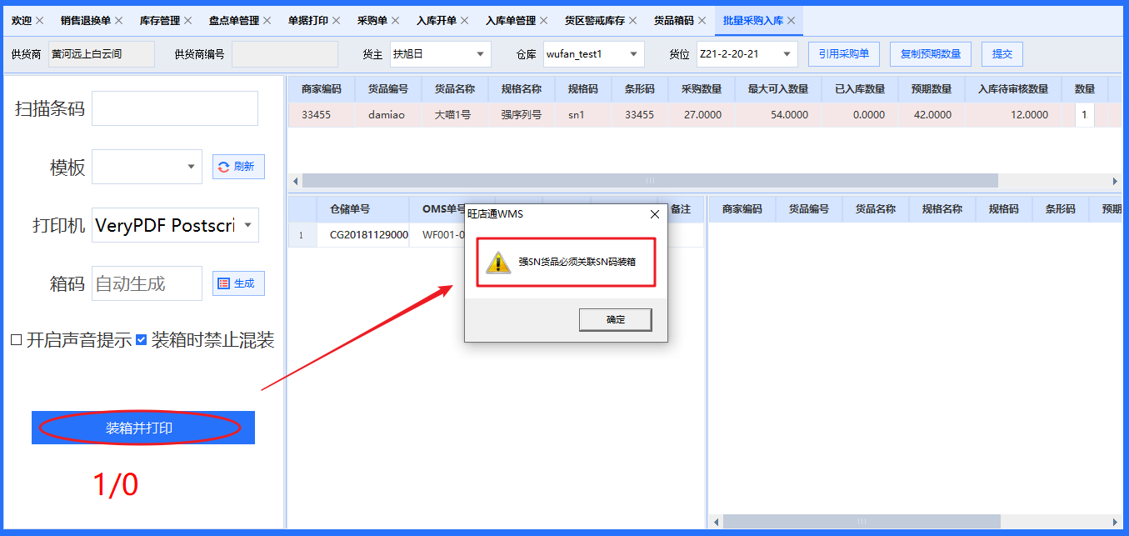
⑤【PDA箱码维护-装箱】界面，在装箱界面扫描强SN货品后提示“此功能不支持强SN货品”。
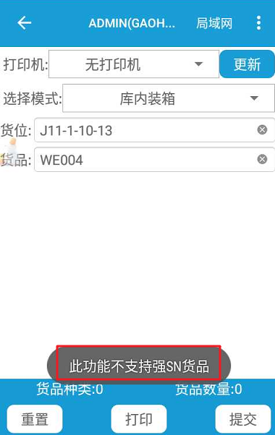

18、（统计）实施统计界面新增检视与清点绩效数据
{40075 【优化】实时统计页面里也需要加清点绩效的相关信息}
操作路径：统计 > 绩效 > 实施统计
优化说明：实施统计界面新增检视与清点绩效数据。也可以通过操作类型筛选字段筛选相关数据。
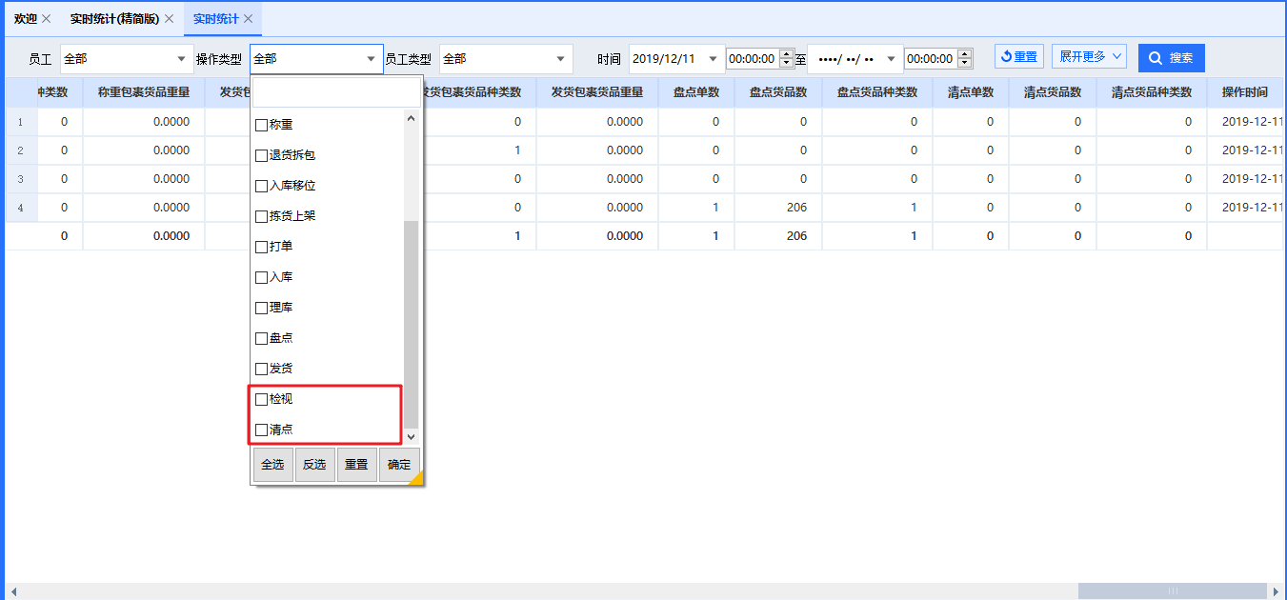
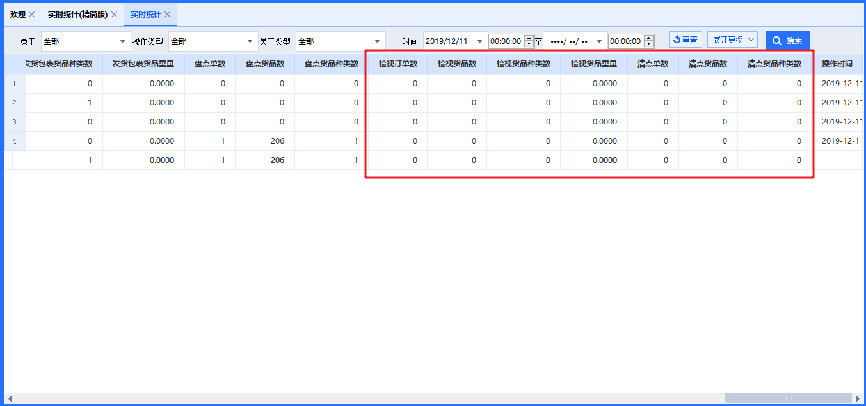

19、（设置）【待拣货分拣单大于：XX，打印批次策略不再执行（默认0为不限制）】配置支持仓库货主自定义
{39264【zfcc】待拣货分拣单大于[]打印批次策略不在执行配置支持货主自定义}
操作路径：设置 > 系统设置 > 订单设置
优化说明：【待拣货分拣单大于：XX，打印批次策略不再执行（默认0为不限制）】配置支持仓库货主自定义。
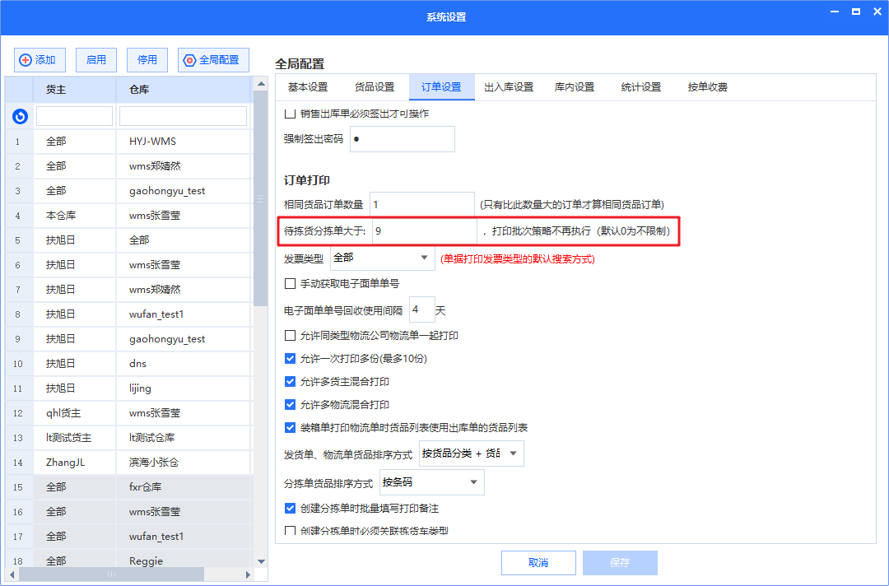

20、（PDA）PDA货位盘点校验【强制限制拣货区一品一位】配置
{39906【优化】【mgxx】PDA盘点时校验货品在拣货区是否符合一品一位}
操作路径：PDA > 库内业务 > PDA货位盘点
优化说明：PDA货位盘点校验【强制限制拣货区一品一位】配置。当相应货主仓库开启【强制限制拣货区一品一位】的配置后，使用PDA盘点时，当扫描的货品是当前货位不存在的同时，在其他拣货区货位（非预打包区）也存在该货品——点击“完成或提交”报错提示“商家编码:XXXX 拣货区（除预打包区外）限制一个货品只能有一个拣货区货品货位关系”。
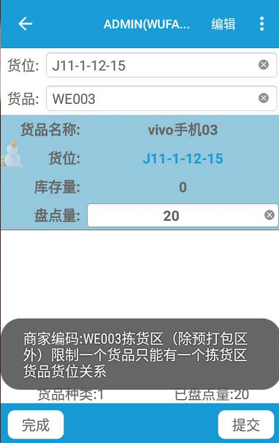

21、（PDA）PDA按单放回不支持推荐预打包区货位
{38677 【优化】【gcz】PDA按单放回 不推荐预打包区货位}
参考场景：当物流单已打印且订单取消，货品从未知货位移位到拣货区或者备货区，使用PDA按单放回功能。预打包区域全部是预打包的货品，不需要将零散货品放到预打包区。
操作路径：PDA > 库内业务 > PDA按单放回
优化说明：PDA按单放回不支持推荐预打包区货位。使用PDA按单放回把已取消订单内货品放回到货区，推荐货位会按照非预打包区的拣货区货位、备货区货位、暂存区货位的顺序排序推荐。如果货品在以上货区没有货品货位关系，则不显示推荐货位，货品可上架到任意货位。

22、（PDA）PDA单据查询优化
{39418【新增】【bhyc】PDA单据查询增加拣货员字段}
参考场景：客户这边是前置打单（绩效会使用客户端拣货登记来绩效），经常出现拣错的情况，老板这边希望有这样的功能，当验货时发现拣错的情况下将订单和货品放到一边，然后由管理人员定期使用PDA扫描物流单号，知道拣错的拣货员是谁，然后将这个订单和货品放到该员工的货架上，目地在于谁拣错谁去处理。
操作路径：PDA > 查询业务 > PDA单据查询
优化说明：

（1）PDA单据查询支持查询手工创建的分拣单
PDA单据查询功能，查询分拣单信息时，要支持查询到直接在单据打印界面打印且在分拣单管理界面不存在的分拣单的信息。

（2）PDA单据查询支持显示拣货员信息
①使用PDA单据查询扫描“分拣单号或物流单号”查询分拣单，若分拣单登记过拣货员，拣货员可以正常显示，否则拣货员显示空。
②使用PDA单据查询扫描“分拣单号或物流单号”查询分拣单，若分拣单中出库单登记了不同拣货员，会显示其中任意一个拣货员。
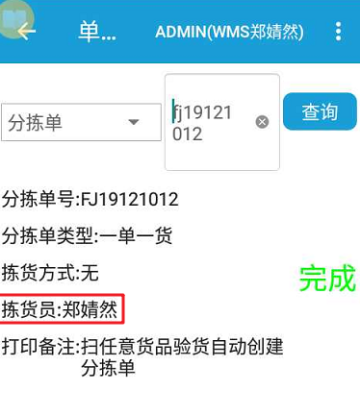

23、（PDA）PDA打印优化
{16745 优化PDA打印，客户端不再通过局域网连接PDA}
涉及功能：PDA销售出库、PDA箱码维护
优化说明：当客户使用PDA“局域网模式”进行销售出库物流单+发货单打印、箱码打印时，PDA和客户端不在一个局域网也能打印成功。
注：当使用此种模式进行打印，当客户端打印出现问题，PDA无法接受报错信息。

最后优化

24、（出库）单据打印-拣货区补货-生成补货单界面新增缺货货位库存、补货暂存位库存两个字段
{40200【优化】【mgxx】单据打印界面手动创建补货任务时要查看缺货货位库存}
操作路径：出库 > 销售出库 > 单据打印
优化说明：单据打印-拣货区补货-生成补货单界面新增“缺货货位库存、补货暂存位库存”两个字段。
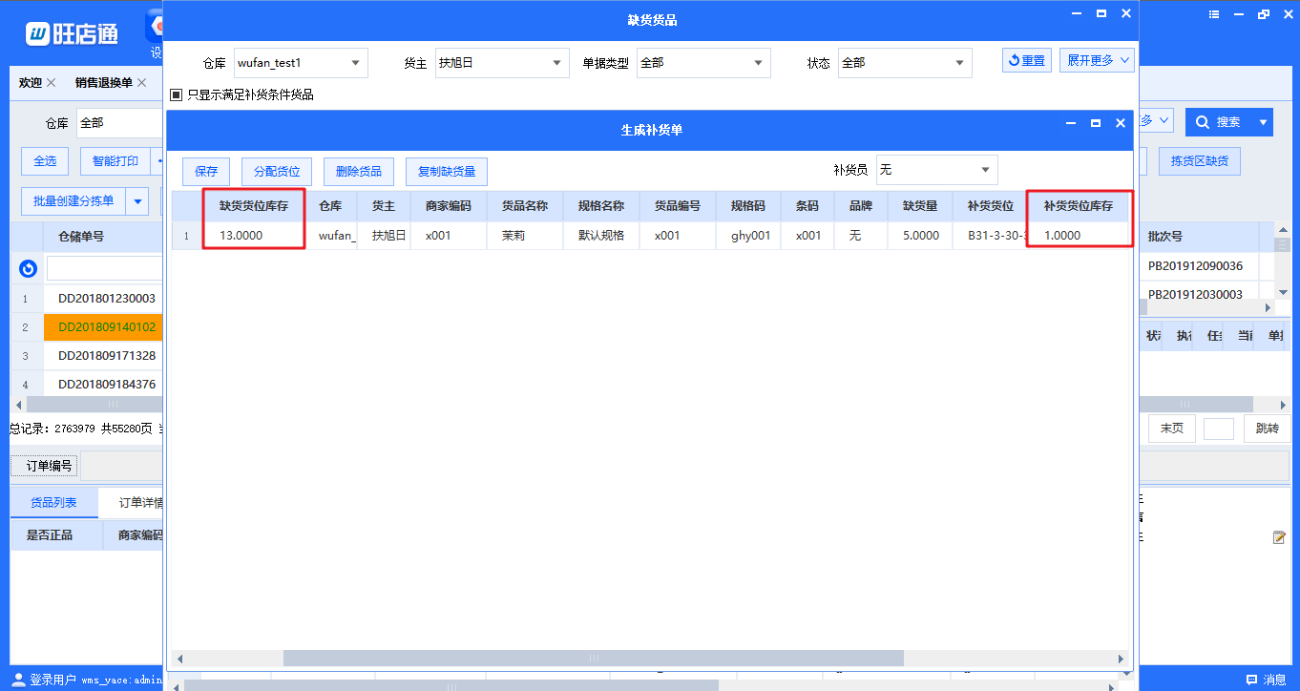

25、（出库）分拣单管理界面新增创建人字段和筛选条件
{40111【citicbooks】分拣单管理界面新增创建人字段和筛选条件}
参考场景：客户有多个打单人员，创建分拣单后，需要在分拣单界面进行打印，然后每个人只能打印自己创建的分拣单。
操作路径：出库 > 销售出库 > 分拣单管理
优化说明：分拣单管理界面新增“创建人”字段和筛选条件。分拣单由哪个员工创建则显示相应员工，如果是打印批次策略自动创建则默认为系统。
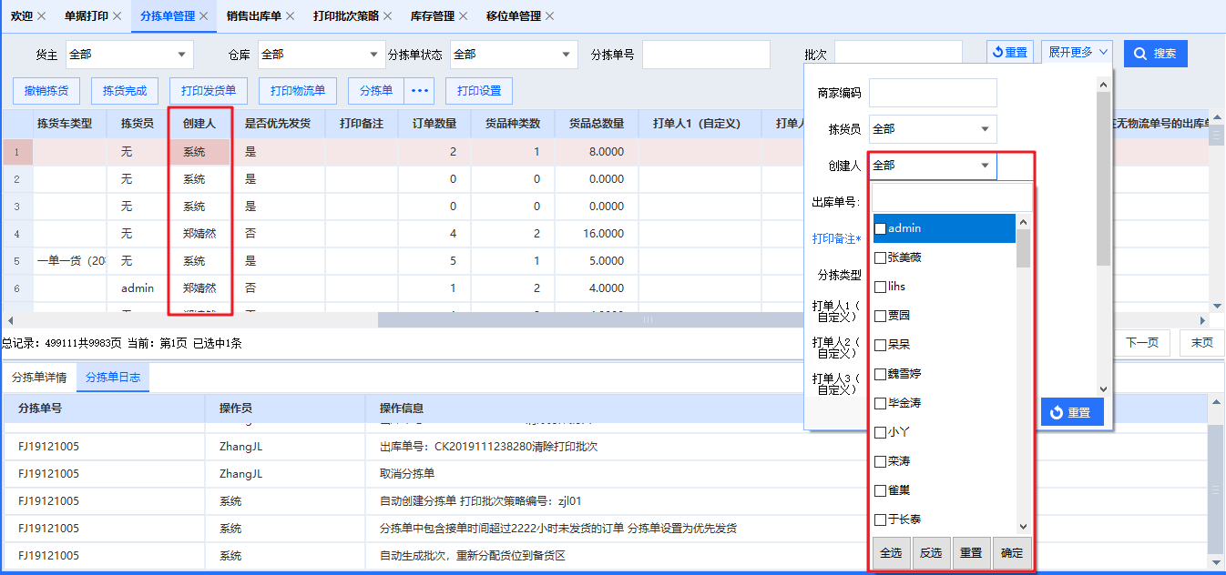

26、（出库）销售出库单界面新增分拣时间筛选条件
{40078【mgxx】销售出库单界面新增分拣时间筛选条件}
参考场景：为方便核对分拣的绩效，销售出库单界面需要统计分拣时间。
操作路径：出库 > 销售出库 > 销售出库单
优化说明：销售出库单界面新增“分拣时间”筛选条件。当使用包裹分拣、快速分拣或PDA播种一单多货分拣单时，记录单据分拣开始以及结束时间。
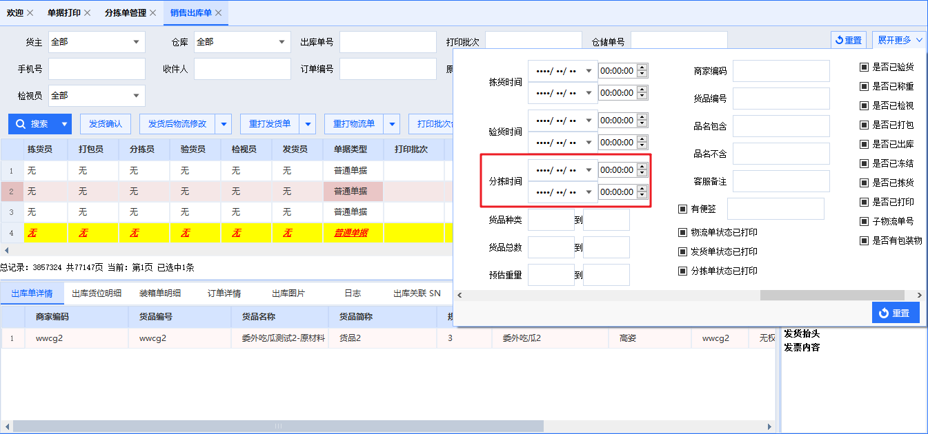

27、（出库）销售出库单明细界面新增货品批次筛选条件
{39725 【新增】【ourate】销售出库单明细界面新增产品批次数据字段 }
参考场景：客户需要查询某一批次的产品是由哪些订单发出并且将数据导出。
操作路径：出库 > 销售出库 > 销售出库单明细
优化说明：
①销售出库单明细界面新增“货品批次”筛选条件（不支持模糊查询）。方便用户进行按货品批次搜索。限制搜索时间为1个月。
注：当未勾选【显示批次效期】筛选条件时，也支持使用“货品批次”筛选条件查询销售出库单明细。
②销售出库单明细界面的“显示批次效期”筛选条件名称更改为“显示货品批次有效期”。
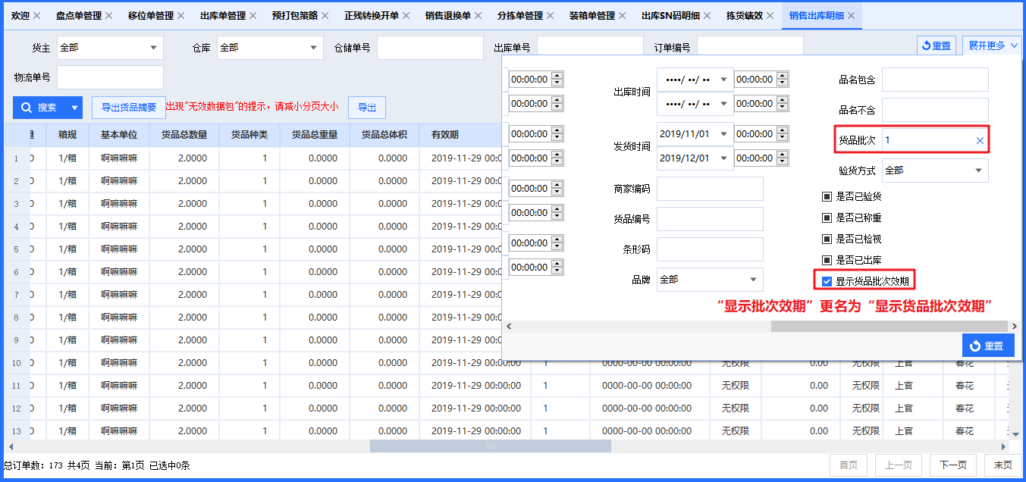

28、（出库）出库SN码明细界面新增证件号码字段以及筛选条件
{39835【新增】【苏尚儿】出库SN码明细界面/销售订单界面增加“代理商ID”需要支持搜素}
参考场景：客户需要查询代理商下面发了那些产品，并且需要看到产品序列号。
操作路径：出库 > 销售出库 > 出库SN码明细
优化说明：出库SN码明细界面新增“证件号码”的字段和筛选条件。
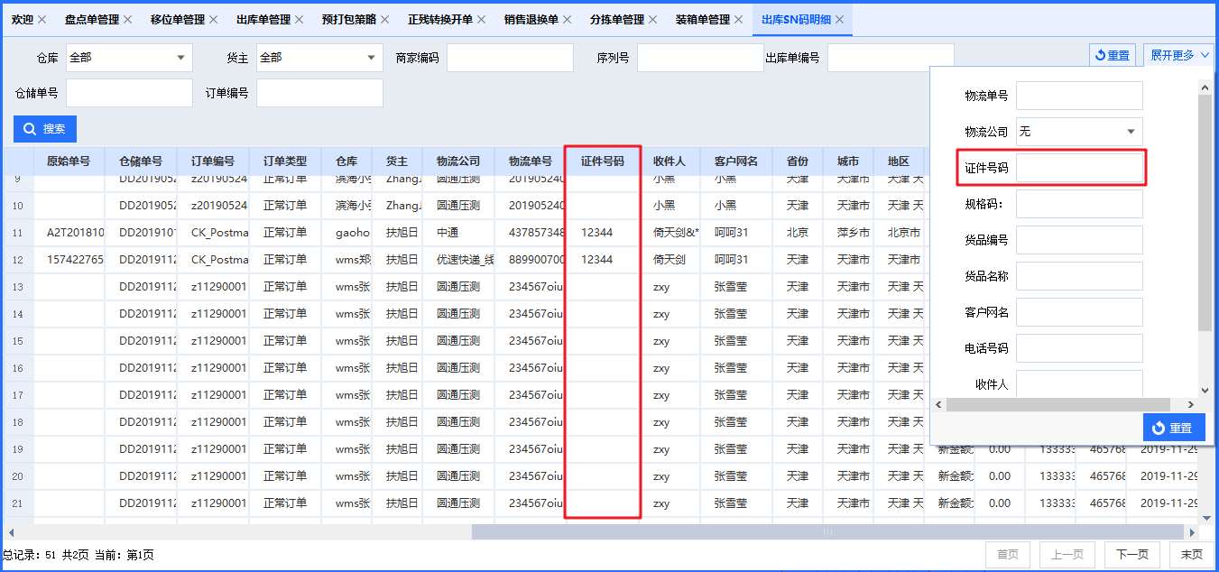

29、（出库）装箱单管理界面新增根据仓储单号批量筛选条件
{39597【新增】【youbo】装箱单管理界面新增仓储单号批量搜索条件}
参考场景：已装箱打印的订单，需要批量修改物流公司或者装箱个数，需要先设置打印状态为未打印，然后删除装箱，现在想要根据仓储单号批量搜索装箱单，然后批量设置装箱单和物流单的打印状态。
操作路径：出库 > 销售出库 > 装箱管理 > 装箱单管理
优化说明：装箱单管理界面新增“根据仓储单号筛选”批量筛选条件。
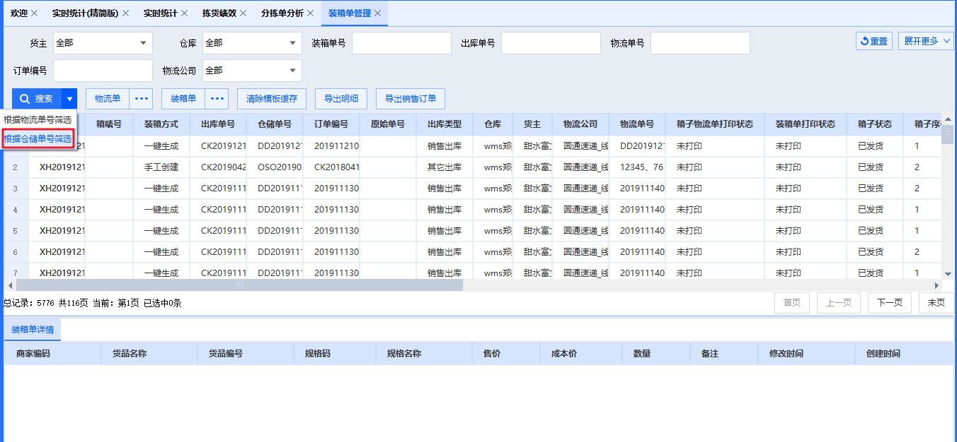

30、（出库）装箱单管理界面新增订单编号字段和筛选条件
{39852【新增】【ctyc】装箱单管理界面新增 【订单编号】列 }
参考场景：客户目前模式是导单模式，货主每天会给到仓库很多个表格，然后导单员在导单的时候订单编号都是有规则的，看到订单编号就可以知道是哪个表格的，在导出单号给客户时需要按照不同表格返回，装箱单管理界面没有订单编号，所以导出之后很难区分装箱单是哪个货主的单子。
操作路径：出库 > 销售出库 > 装箱管理 > 装箱单管理
优化说明：装箱单管理界面新增订单编号字段和筛选条件。
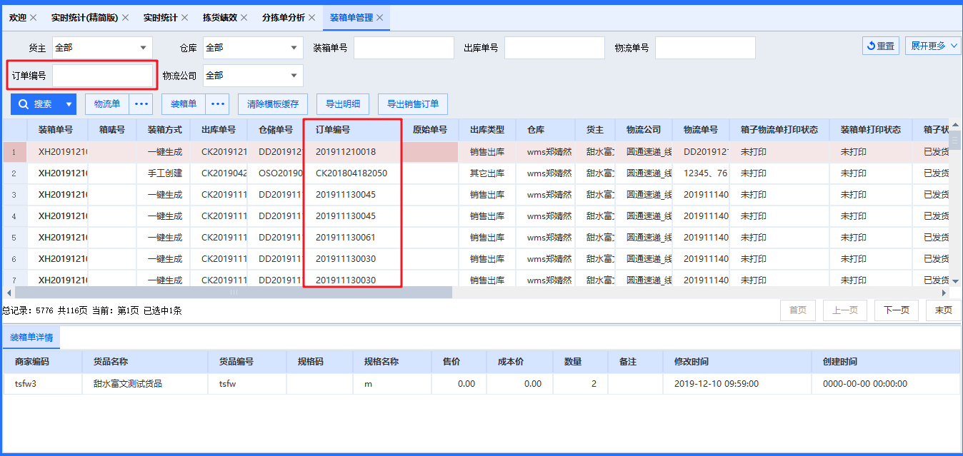

31、（出库）装箱单管理-导出销售订单界面优化
{40266【zhengfei】装箱单管理界面增加省市区信息}
参考场景：导出物流单号信息时需要有省市区信息，方便进行对账。
操作路径：出库 > 销售出库 > 装箱管理 > 装箱单管理
优化说明：
①装箱单管理 - 导出销售订单界面，新增“ 省市区 ”字段；
②装箱单管理 - 导出销售订单界面，新增“ 建单时间 ”筛选条件；
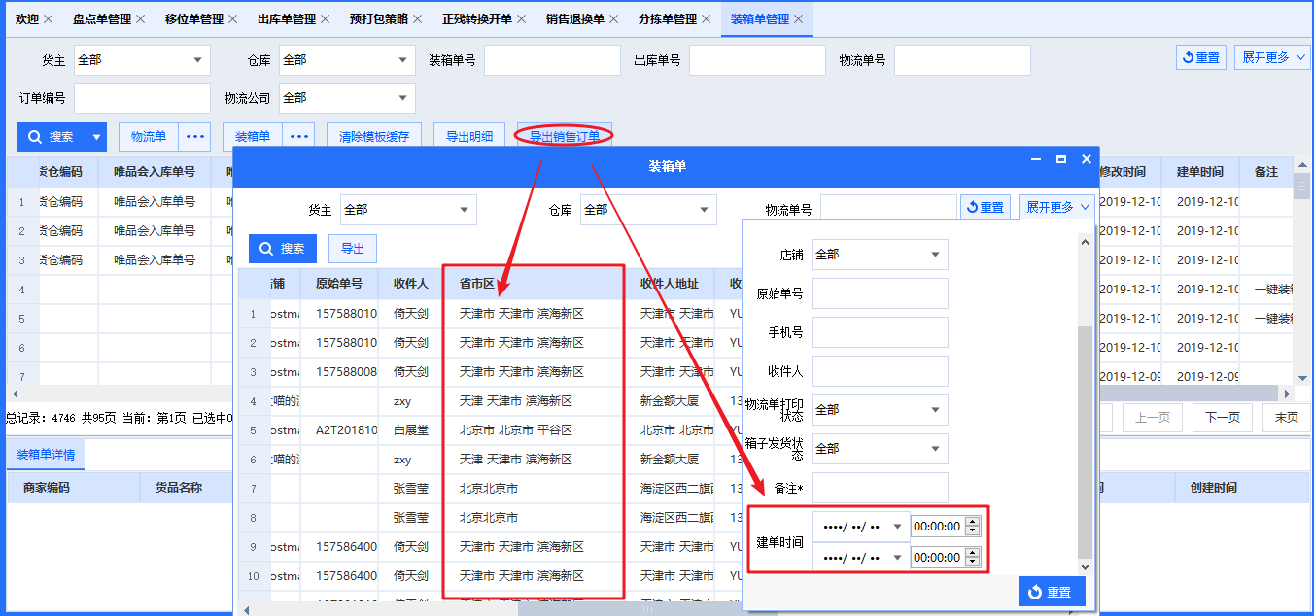
③装箱单管理界面的“建箱时间”字段更改为“建单时间”（同筛选条件及其他界面保持统一）；
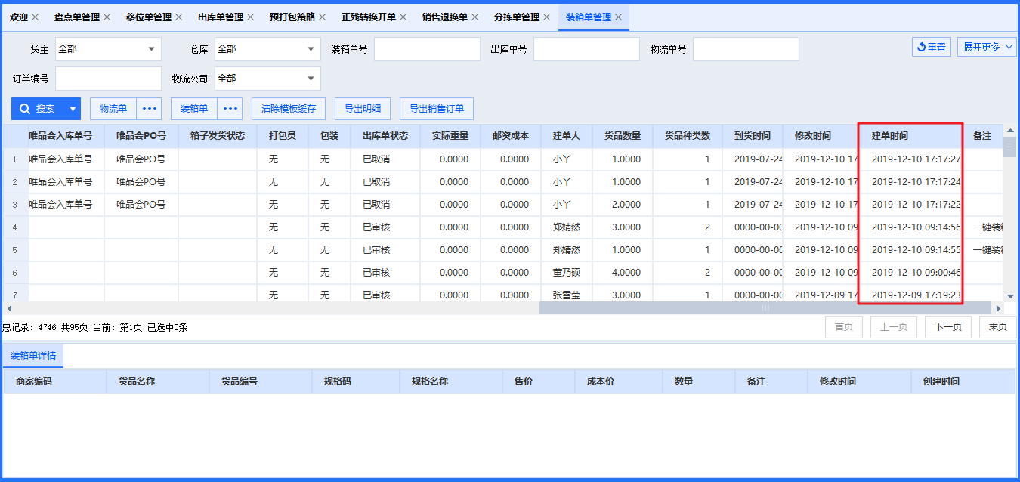
④装箱单管理 - 导出明细界面，筛选条件“装箱单制单时间”更改为“ 装箱单建单时间”；
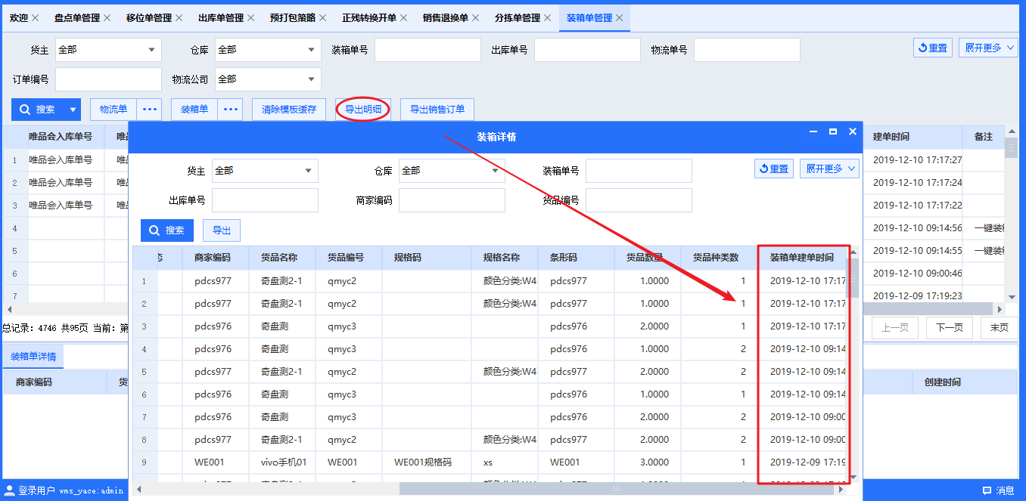

32、（库内）移位单管理界面的箱码处新增货品名称、商家编码 、货品数量三个字段
{40074【mgxx】移位单管理界面的箱码处新增货品名称和数量}
参考场景：需要知道移位单使用的这些箱码，都是哪个货品的，每个箱子的数量是多少；然后在给员工计算绩效的时候需要通过箱数去进行计算。
操作路径：库存 > 移位 > 移位单管理
优化说明：移位单管理界面的箱码处新增“货品名称”、“商家编码”、“货品数量”三个字段。统计移位的单货品箱码中货品名称、货品商家编码以及货品数量。
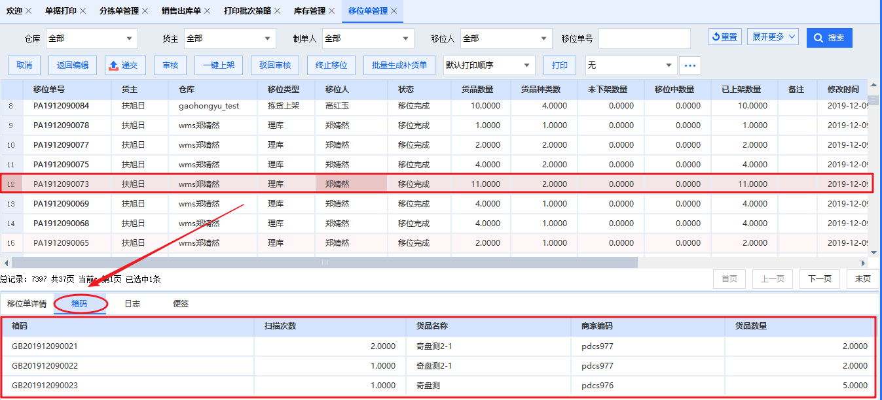

33、（库内）正残转换开单-添加单品界面新增【条形码】搜索字段
{39411【新增】【bjxtx】正残转换开单添加单品后能够增加条码字段的搜索条件}
参考场景：正残转换开单添加货品时，能够有条码的搜索条件，客户可以比较精准的找到需要添加的货品。
操作路径：库存 > 正残转换 > 正残转换开单
优化说明：正残转换开单-添加单品界面新增【条形码】搜索字段。
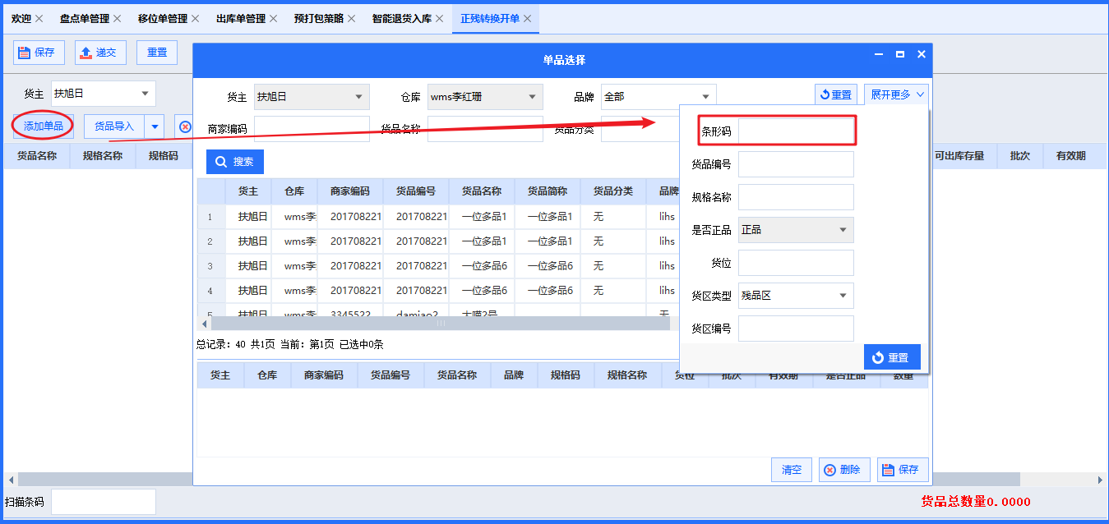

34、（入库）预入库单管理界面新增【根据物流单号筛选入库单】批量筛选条件
{38029【新增】【kangle】预入库单管理搜索下面增加根据物流单号筛选订单的功能}
参考场景：快递公司登记的退件时间和我们登记退货入库的时间不一样，如果有批量根据物流单搜索入库单就可以把搜索数据导出后进行核对订单是否退件。
操作路径：入库管理 > 预入库单管理
优化说明：预入库单管理界面新增【根据物流单号筛选入库单】批量筛选条件。
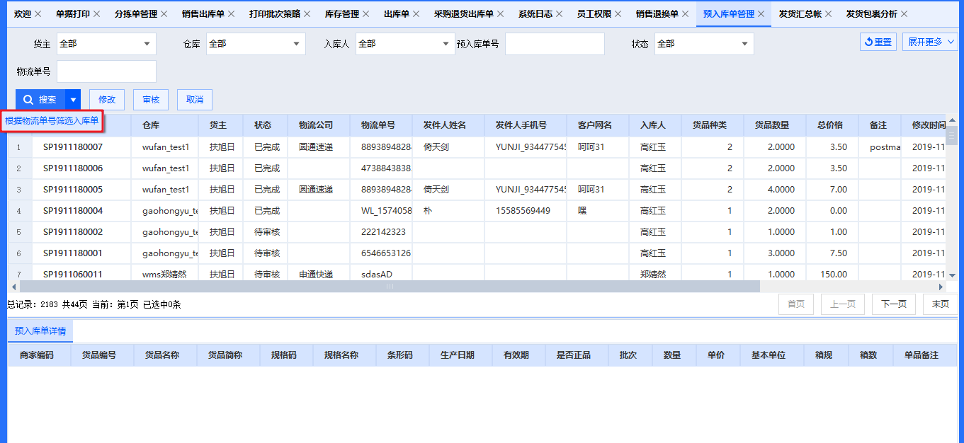

35、（统计）滞销分析界面新增不看XX天内的新品筛选条件
{39146【laikou】滞销分析，添加产品入库时间。}
参考场景：客户不想看近几天新入库货品的滞销分析，想更加准确的的看到滞销品的滞销数据。
操作路径：统计 > 数据统计 > 滞销分析
优化说明：滞销分析界面新增“不看XX天内的新品”筛选条件。时间以ERP推送货品的时间为准。
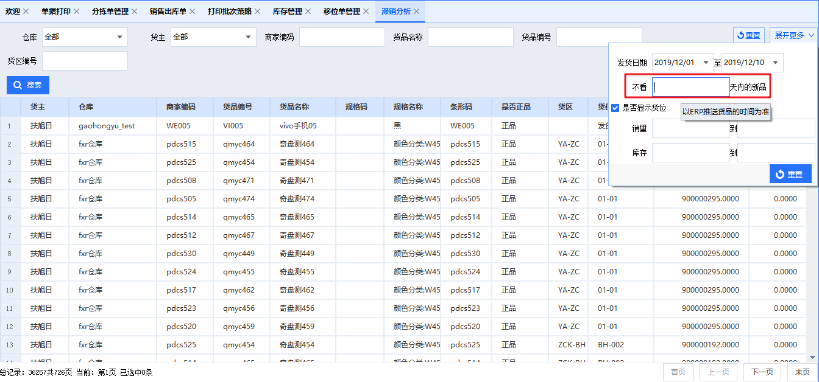

36、（统计）滞销分析界面新增销量、库存筛选条件
{38267【zzvancy】滞销分析界面新增销量低于，库存大于两个字段}
参考场景：仓库希望可以通过这个筛选条件将一些销量低、库存占用较大的货品筛选出来，让货主清退。
操作路径：统计 > 数据统计 > 滞销分析
优化说明：
①滞销分析界面新增销量、库存筛选条件。
例如：
搜索销量100-200的数据，则会显示“销售总量”属于>=100;<=200区间的数据；
搜索库存100-200的数据，则会显示“库存量”属于>100;<=200区间的数据；
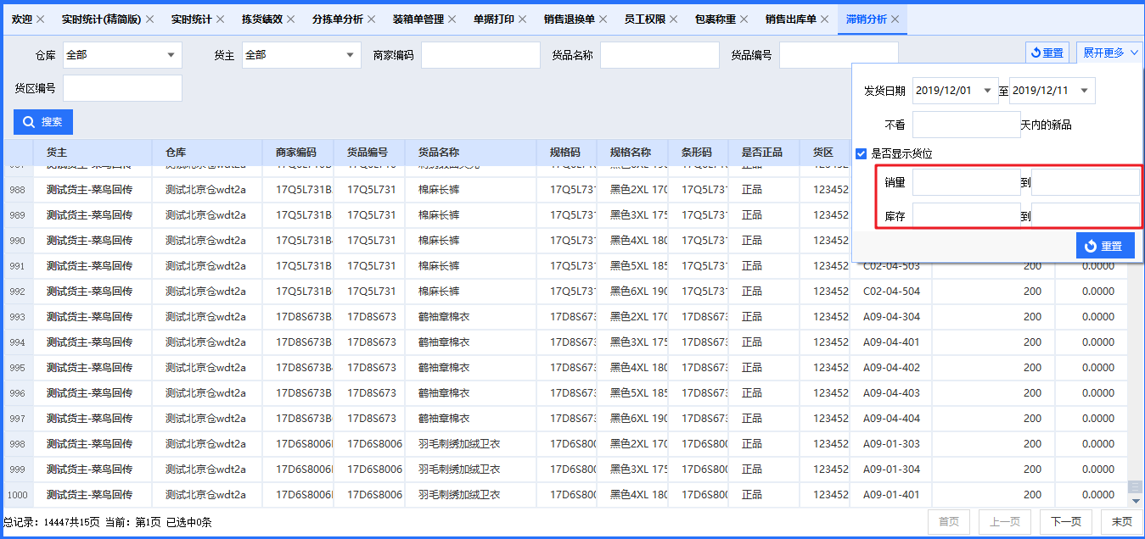
②滞销分析界面新增“销售总量”字段。
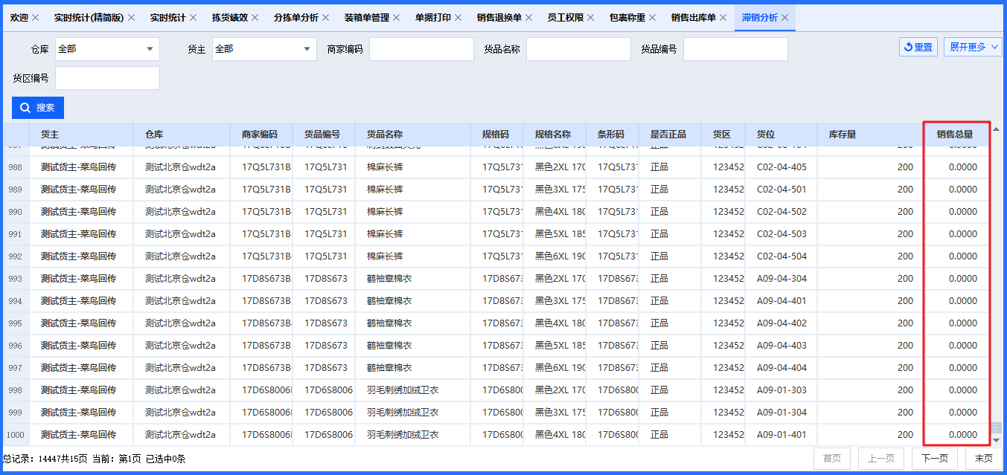

37、（设置）预打包策略新增商家编码搜索条件
{39297【linchuang】预打包策略，添加 商家编码的搜索条件。}
操作路径：设置 > 策略设置 > 预打包策略
优化说明：预打包策略新增商家编码搜索条件。
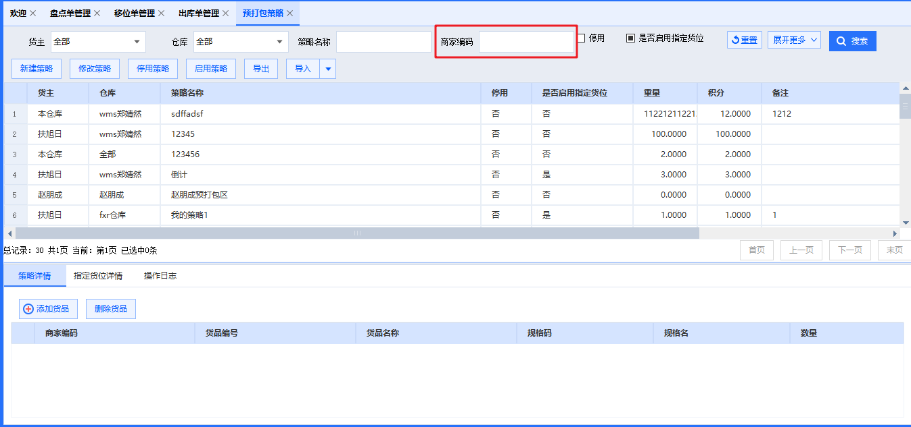

38、（设置）出库单打印模板-货品列表新增货品简称字段
{39390【beihui】打印设置-出库单-出库单，货品列表，添加‘货品简称’}
操作路径：设置 > 打印设置 > 出库单
优化说明：出库单（包括出库单、采购退货出库单）的打印模板的货品列表中，新增“货品简称”字段。
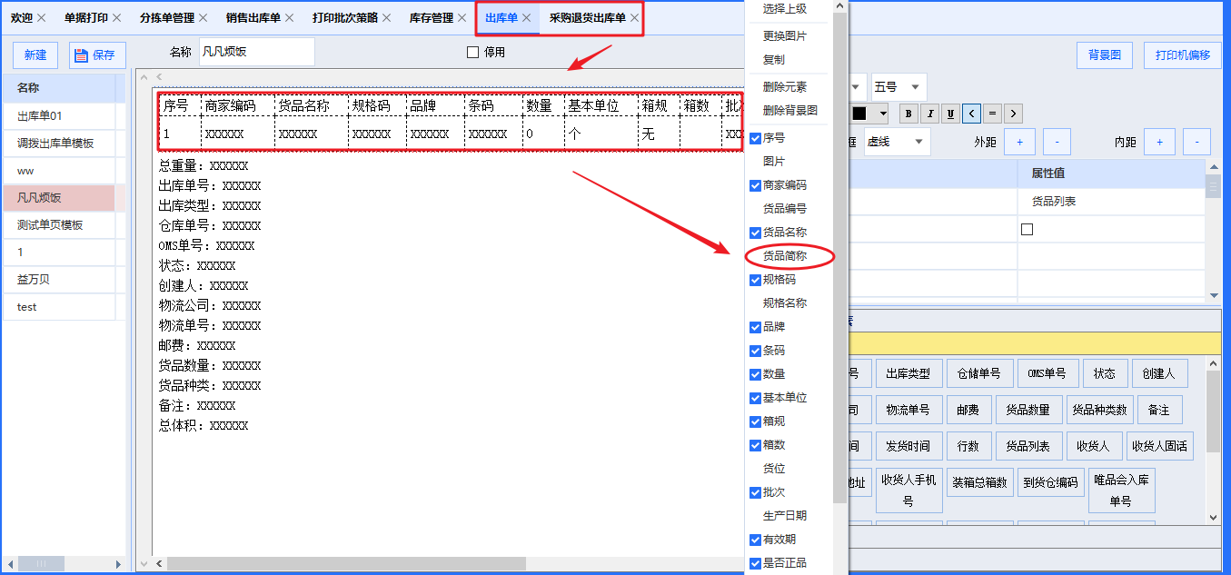

39、（接口）WMS支持接收管易ERP推送的保税金额信息
{39922【新增】【ourate】单据打印及销售订单界面，打印备注新增接口传输的保价金额数据}
参考场景：客户对接的管易货主，需要对产品进行保价，但是保价金额不是订单金额，是根据货主传输的保价金额字段的数据来投保，需要将货主传输的保价数据传给WMS系统，方便仓库投保
操作路径：业务单据 > 销售订单
优化说明：
①管易erp推送的订单中有保税金额，则在WMS系统中订单的客服备注中显示为：保价：推送的保税金额 元 客服备注；
②非管易erp推送的订单，在WMS系统中订单的客服备注只显示订单原本的备注信息；
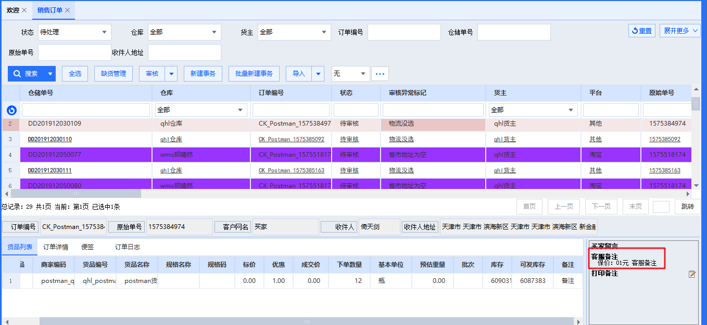

40、（物流）新增拼多多单号类型的京邦达快递
{38921【新增】【wjw】新增拼多多类型的京邦达快递}
操作路径：设置 > 基本设置 > 物流
优化说明：新增拼多多单号类型的京邦达快递。【热敏授权】处可编辑授权信息以及选择“产品类型”：特惠送、特快送、城际闪送、同城当日达、次晨达、微小件。
